



دانشگاه علوم پزشکی جندی شاپور اهواز

برنامه راهبردی دانشکده بهداشت
1404-1399



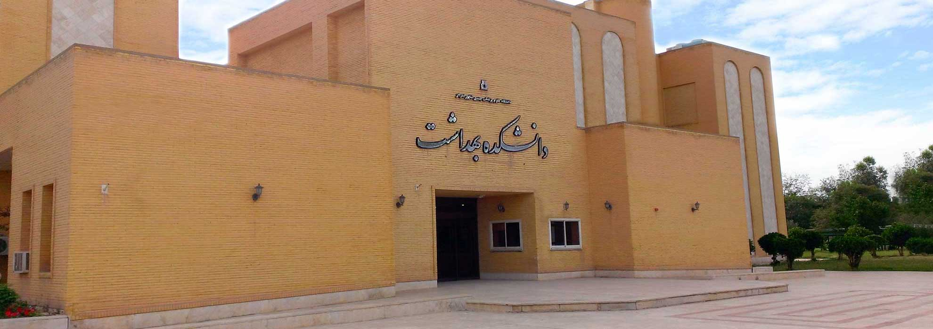

مقدمه
پیچیدگی روزافزون فعالیت‌ها و محیط شدیداً متغیر و متلاطم جهان امروز، مدیران را با آن‌چنان دشواری‌هایی مواجه ساخته که کوچک‌ترین غفلت آن‌ها نسبت به مسائل، پیامدهایی غیرقابل‌جبران به دنبال خواهد داشت. مشاهده سازمان‌های بسیار موفقی که درنتیجه اتخاذ راهبردهای نسنجیده و بی‌توجهی به محیط موقعیت برجسته خود را ازدست‌داده و از صحنه رقابت بین‌المللی به کنار گذاشته شدند، مؤید این نکته است. در سالیان اخیر دلایل متعددی باعث شده تا مدیران دریابند که برنامه‌ریزی به شکل سنتی دیگر قادر به حل مشکلات آن‌ها نخواهد بود. ازاین‌رو، بهره‌گیری از مدیریت و برنامه‌ریزی راهبردی به‌عنوان یک ضرورت در سازمان‌ها مطرح شده است.
برنامه ريزي جريانی مستمر از تصميم هاي سيستماتيك مي باشد كه با در دست داشتن بهترين اطلاعات نسبت به آينده به مرحله اجرا در مي آيد. در زندگي روزانه، هر انساني به عنوان موجودي كه در حصار مسائل و مشكلات زندگي محاصره مي باشد، فقط با برنامه ريزي و تعيين اهداف مورد نظر و روش دست يابي به آنها در زمان مشخصي مي تواند در جهتي صحيح حركت نموده و از موانع عبور نمايد. برنامه ریزی راهبردی (استراتژیک) اصولاً يك نگرش و راه زندگي است كه متضمن تعهد به عمل برمبناي انديشه و تفكر آينده نگر، تصميم قاطع در اجراي امور منظم و مداوم، و بخشي انفكاك ناپذير حركت انسان در طول سال محسوب مي گردد و در سازمان ها هم برنامه ریزی، ركن اساسي هر گونه اقدام و حركت مي باشد. برنامه ریزی راهبردی مي تواند در ارائه اولويت بندي و در نتيجه تصميم گيري براي هر اقدامی و قابليت اجرايي بودن و یا نبودن آن، پاسخ مشخصي را اعلام نموده و امتياز بندي كند ويا تغييرات سازمان را به ازاي اجراي هر تصمیمی بيان داشته و يا عمليات لازم براي تغييرات در ساير موارد و بهبود برآيند را بيان نمايد.
فرایند برنامه‌ریزی راهبردی شامل درک نقاط ضعف و قوت سازمان و فرصت‌ها و تهدیدهای رویارو با سازمان، شناخت جایگاه راهبردی سازمان، تعیین اهداف راهبردی، تدوین راهبرد‌ها، تاکتیک‌ها و برنامه‌های عملیاتی و تعهد منابع مورد نیاز برای دستیابی به اهداف راهبردی سازمان است. برنامه راهبردی جهت کلی سازمان را در بلند مدت ترسیم می‌کند و کارکنان سازمان را متمرکز بر انجام فعالیت‌هایی می‌کند که برای سازمان ارزش افزوده دارد. مدیران با به کارگیری اقدامات لازم منابع معمولی سازمان را به منابع منحصر به فرد تبدیل می‌کنند و قابلیت‌های راهبردی سازمان را توسعه داده تا به مزیت برتری دست یابند و از رقبا پیشی بگیرند. مدیران با استفاده از مدیریت و برنامه‌ریزی راهبردی اهداف راهبردی و مهمی برای سازمان خود تعیین می‌کنند که منجر به دستیابی به مزیت برتری می‌شود. مدیریت راهبردی هماهنگی بین اجزای سازمان را افزایش می‌دهد و برای دستیابی به اهداف راهبردی خلاقیت را در سازمان تشویق می‌کند. مدیران سعی می‌کنند با استفاده از مدیریت راهبردی موضوعاتی را که در آینده می‌تواند برای سازمان مهم باشند، با توجه به بررسی و تحلیل اطلاعات مختلف شناسایی کرده و در فرایند برنامه‌ریزی به آن‌ها توجه ‌‌کنند.

چشم انداز جمهوری اسلامی ایران در افق 1404هجری شمسی

با اتكال به قدرت لايزال الهي و در پرتو ايمان و عزم ملي و كوشش برنامه ريزي شده و مدبرانه ي جمعي و در مسير تحقق آرمانها و اصول قانون اساسي، در چشم انداز بيست ساله ايران كشوري است توسعه يافته با جايگاه اول اقتصادي، علمي و فناوري در سطح منطقه، با هويت اسلامي و انقلابي، الهام بخش در جهان اسلام و با تعامل سازنده و مؤثر در روابط بين الملل.

جامعه ايراني در افق اين چشم انداز چنين ويژگيهايي خواهد داشت:

• توسعه يافته، متناسب با مقتضيات فرهنگي، جغرافيايي و تاريخي خود و متكي بر اصول اخلاقي و ارزشهاي اسلامي، ملي و انقلابي، با تأكيد بر مردم سالاري ديني، عدالت اجتماعي، آزاديهاي مشروع، حفظ كرامت و حقوق انسانها و بهره مند ازامنيت اجتماعي و قضايي

• برخوردار از دانش پيشرفته، توانا و توليد علم و فناوري، متكي بر سهم برتر منابع انساني و سرمايه اجتماعي در توليد ملي

• امن، مستقل، مقتدر با سامان دفاعي مبتني بر بازدارندگي همه جانبه و پيوستگي مردم و حكومت

• برخوردار از سلامت، رفاه و امنيت غذايي، تأمين اجتماعي، فرصتهاي برابر، توزيع مناسب نهاد مستحكم خانواده، به دور از فقر، فساد، تبعيض و بهره مند از محيط زيست مطلوب

• فعال، مسئوليت پذير، ايثارگر، مؤمن، رضايتمند، برخوردار از وجدان كاري، انضباط، روحيه ي تعاون و سازگاري اجتماعي، متعهد به انقلاب و نظام اسلامي و شكوفايي ايران و مفتخر به ايراني بودن

• دست يافته به جايگاه اول اقتصادي، علمي و فناوري در سطح منطقه ي آسياي جنوب غربي (شامل آسياي ميانه، قفقاز، خاورميانه و كشورهاي همسايه،) با تأكيد بر جنبش نرم افزاري و توليد علم، رشد پرشتاب و مستمر اقتصادي، ارتقاي نسبي سطح درآمد سرانه و رسيدن به اشتغال كامل

• الهام بخش، فعال و مؤثر در جهان اسلام، با تحكيم الگوي مردم سالاري ديني، توسعه ي كارآمد، جامعه اخلاقي، نوانديشي و پويايي فكري و اجتماعي، تأثيرگذار بر هم گرايي اسلامي و منطقه اي براساس تعاليم اسلامي و انديشه هاي امام خميني (ره)

• داراي تعامل سازنده و مؤثر با جهان بر اساس اصول عزت، حكمت و مصلحت

تاريخچه دانشکده بهداشت
در سال 1356 رشته بهداشت صنعتي در دانشكده تكنولو‍ژي پزشكي دانشگاه جندي شاپور اهواز تاًسيس گرديد. پس از انقلاب اسلامی دانشكده مذكور به دانشكده پيراپزشكي تغيير نام يافت. در سال 1357 گروه بهداشت عمومي در دانشكده پیراپزشکی تشكيل گرديد و همزمان نیز در اداره كل بهداري استان خوزستان رشته اي تحت عنوان بهداشت مدارس راه اندازی شد كه هدف از آن تربيت افرادي جهت اداره آموزش بهداشت مدارس تحت عنوان مربي بهداشت بود. سپس رشته هاي بهداشت خانواده ، مبارزه با بيماريها و بهداشت محيط بعنوان رشته هاي زير مجموعه دانشكده پيراپزشكي راه اندازی شد. در تيرماه سال 1372 گروه بهداشت از دانشكده پيراپزشكي منفك و تحت عنوان دانشكده بهداشت شروع به كار كرد. دانشکده تازه تاسیس بهداشت از همان زمان در رشته هاي بهداشت محيط ، بهداشت حرفه اي و بهداشت عمومي در مقطع کارشناسی اقدام به پذيرش دانشجو نمود. در سال 1374 گروه آمار زیستی و اپيدميولوژي به اين مجموعه اضافه شد و در سال 1382 در مقطع كارشناسي رشته مديريت خدمات بهداشتي و درمانی پذيرش دانشجو آغاز گردید. در ادامه، رشته حشره شناسي پزشكي در سال 83 در دانشکده راه اندازی شد.
در سال 1388 گروه های مديريت خدمات بهداشتي و حشره شناسي پزشكي بصورت مستقل در دانشكده شروع بكار نموده اند.
درسال 1386 مقطع كارشناسي ارشد رشته مهندسي بهداشت محيط، در سال 1389 مقطع كارشناسي ارشد بهداشت حرفه‌اي و درسال 1390 مقطع كارشناسي ارشد آموزش بهداشت و دكتري (Ph.D ) بهداشت محيط راه اندازی و اقدام به پذیرش دانشجو نمودند. پذیرش دانشجوی کارشناسی ارشد در رشته های آمار زیستی، حشره شناسی پزشکی و مدیریت خدمات بهداشتی و درمانی به ترتیب در سال های92، 92 و 93 صورت گرفت. هم اکنون این دانشكده داراي 7 گروه آموزشي شامل بهداشت عمومي ، مهندسی بهداشت محيط ، مهندسی بهداشت حرفه اي ، حشره شناسي پزشكي و مبارزه با ناقلین، مديريت خدمات بهداشتي و درماني و آمار زیستی، اپيدميولو‍ژي و آموزش بهداشت و ارتقا سلامت مي باشد.
این دانشکده دارای 13 آزمایشگاه شامل آزمایشگاه های حشره شناسی پزشکی، ارگونومی، سم شناسی، عوامل شیمیایی، عوامل فیزیکی، میکروبیولوژی، هیدرولیک، هوا و صدا، پسماند، شیمی آب و فاضلاب، آنالیز دستگاهی و همچنین کارگاه های نقشه کشی و تکنولوژی آموزشی و لابراتوار آمار می باشد. آزمایشگاه رسانه و ایمنی در حال انجام می‌باشد.
شايان ذكر است پذيرش دانشجو در مقطع دکترای تخصصی بهداشت حرفه ای و همچنین کارشناسی ارشد در رشته هاي ارگونومی، اكولوژي انساني، سلامت سالمندی، سلامت در بلایا، آموزش بهداشت و مدیریت بهداشت، ایمنی و محیط زیست(HSE ) نيز در دست اقدام مي باشد. با توجه به وجود فرصت های پژوهشی در استان خوزستان و بروز مشکلات بهداشتی مرتبط با آلودگی هوا و آب و همچنین وجود صنایع متعدد و مشکلات ناشی از بهداشت حرفه ای، مرکز تحقیقات فناوری های زیست محیطی با مجوز قطعی در این دانشکده مشغول فعالیت می باشد. مرکز تحقیقات عوامل اجتماعی موثر بر سلامت نیز از دیگر واحدهایی است که در این دانشکده فعال می باشد.

نمودار سازمانی دانشکده بهداشت

ریاست دانشکده
گروه های آموزشی

اداره آموزش
گروه بهداشت محیط
گروه بهداشت عمومی
گروه بهداشت حرفه ای
گروه مدیریت خدمات بهداشتی درمانی
گروه آمار اپیدمیولوژی
گروه
حشره شناسی پزشکی
معاونت آموزشی
معاونت اداری مالی
معاونت پژوهشی
معاونت دانشجویی و فرهنگی
امور انفورماتیک
امور عمومی
کارپردازی
اموال
انبار
حسابداری
امور مالی
امور دانشجویی
روابط عمومی
دبیرخانه
منشی گروه ها
امور اداری
کارشناس پژوهشی
مشاوره دانشجویی
خدمات
تاسیسات
مرکز کامپیوتر
سمعی بصری
امور فرهنگی
کتابخانه
کمیته تحقیقات دانشجویی

اساتید مشاور
EDO
آموزش بهداشت و ارتقا سلامت

واحدهای دانشکده بهداشت
ریاست دانشکده بهداشت :

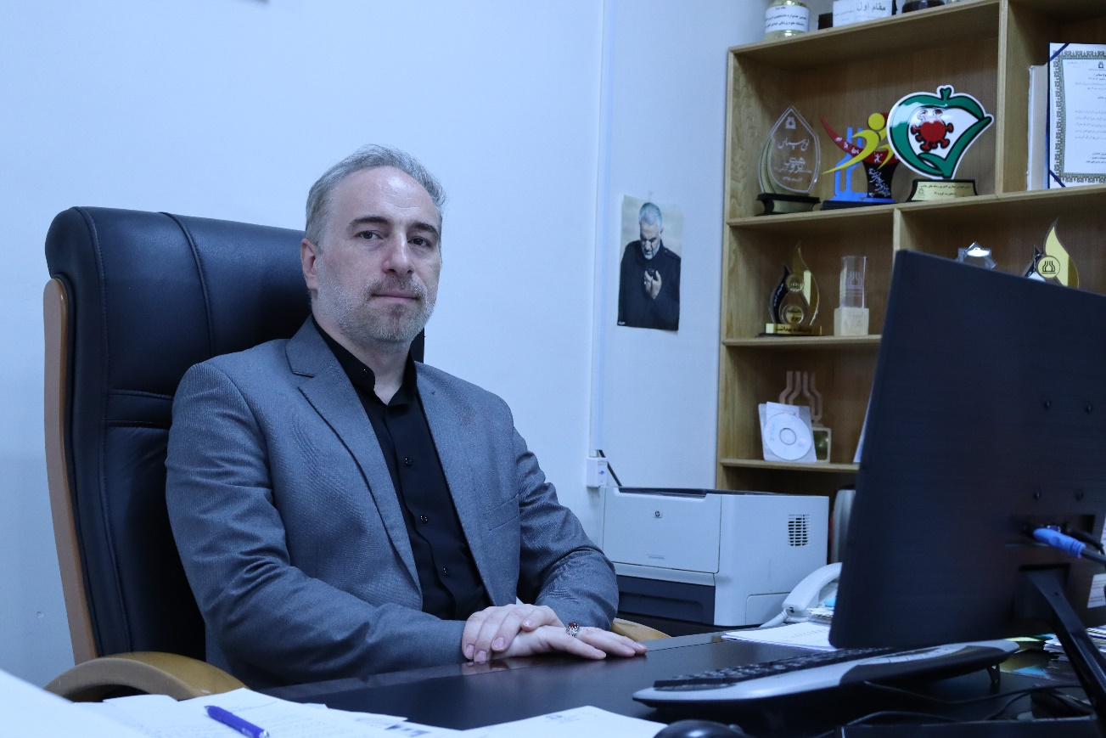

وظایف رئیس دانشکده عبارتند از نظارت بر حسن اجرای مصوباتی که از طریق رئیس دانشگاه یا وزارتخانه ابلاغ می شود، ایجاد هماهنگی و نظارت بر حسن انجام امور آموزشی و پژوهشی، اداری و مالی، خدماتی و تعمیراتی دانشکده، ارزشیابی صحیح و عادلانه و به موقع کارکنان تحت سرپرستی خود، نظارت بر کار شوراهای مختلف دانشکده ، نظارت بر اجرای کلیه فعالیت های مربوط به دریافت در آمد های دانشکده، نظارت بر حضور و غیاب کارکنان دانشکده و رسیدگی به گزارشات لازم، ارزشیابی صحیح و عادلانه و به موقع کارکنان تحت سرپرستی خود، نظارت بر حسن اجرای وظایف آموزشی و پژوهشی اعضای هیئت علمی، نظارت بر عملکرد کادر غیر هیئت علمی دانشکده و ارزیابی فعالیت و رفتار انها با مشارکت مدیران واحد های تابعه.

معاونت آموزشی:
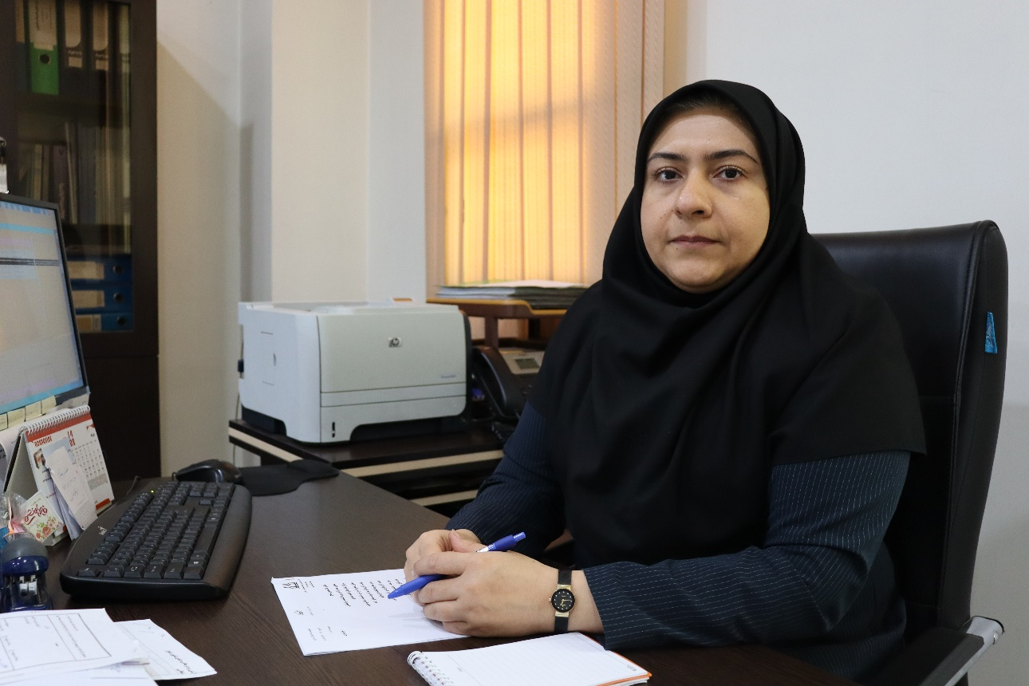

وظایف معاون آموزشی عبارتند از اداره کلیه امور آموزشی، نظارت بر اجرای مقررات و آیین نامه های آموزشی، نظارت بر حسن اجرای وظایف اداره آموزش، تنظیم دستور جلسات شورای آموزشی دانشکده، نظارت بر حسن اجرای برنامه ها و فعالیت های آموزشی دانشکده و ارزیابی آن، برنامه ریزی گسترش تحصیلات تکمیلی در دانشکده،اداره کلیه امور آموزشی دوره های تحصیلات تکمیلی،نظارت بر ثبت ،نگهداری و کنترل واحدهای درسی ونظارت برفعالیت مدیران گروه های آموزشی. فعالیت های معاونت آموزشی شامل دو بخش فعالیت های مرتبط با اعضای هیئت علمی و فعالیت های مرتبط با دانشجویان می باشد که وظایف هر بخش در ذیل آورده می شود ودارای 6 گروه مجزا با مدیریت مجزا شامل آمار و اپیدمیولوژی، حشره شناسی پزشکی، بهداشت عمومی، بهداشت محیط، بهداشت حرفه ای و مدیریت خدمات بهداشتی درمانی می باشد.فعالیت های مرتبط با اعضای هیئت علمی معاونت آموزشی عبارتند از نیاز سنجی بررسی تقاضاهای استخدام و انتقال و نظارت بر انجام مراحل تبدیل وضعیت استخدامی اعضای هیئت علمی، بررسی درخواستهای ارتقاء پایه سالیانه و انجام اقدامات لازم، بررسی در خواستهای ارتقاء مرتبه علمی و انجام اقدامات لازم، بررسی و تنظیم قرار دادهای حق التدریس اعضای هیئت علمی شاغل و مدعوین به دانشکده، بررسی درخواستهای استفاده از حق محرومیت از مطب، بررسی در خواستهای اعضای هیئت علمی در خصوص تحصیل در مقاطع بالاتر و نحوه ادامه تحصیل به صورت ماموریت اموزشی و یا مرخصی بدون حقوق.فعالیت های مرتبط با دانشجویان معاونت آموزشی عبارتند از نظارت بر ثبت نام و انجام مراحل مختلف انتخاب واحد دانشجویان،نظارت بر برنامه ریزی های درسی با همکاری گروه های آموزشی، نظارت بر برگزاری منظم کلاسهای درس و امتحانات پایان ترم، نظارت بر روند تحصیلی دانشجویان از نظرمشروط بودن یا پیشرفت تحصیلی آنها، صدور گواهی های اشتغال به تحصیل، ارسال گزارشهای فراغت از تحصیل دانشجویان به دانشگاه، تائید و امضا پیش نویس دانشنامه های فارغ التحصیلان، برگزاری جلسات ماهانه شورای آموزشی دانشکده برای برنامه ریزی آموزشی،رسیدگی به امور و درخواستهای دانشجویان و سایر امور مربوطه

معاونت پژوهشی:

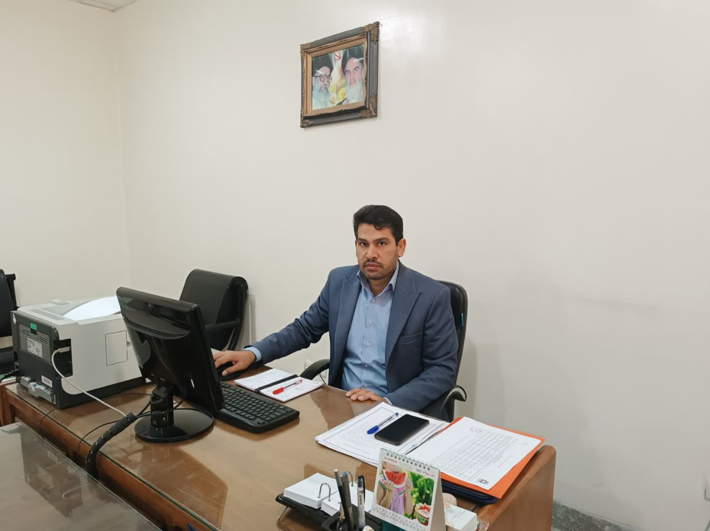
وظایف معاون پژوهشی عبارتند از : نظارت بر کلیه امور پژوهشی، نظارت بر اجرای مقررات و آیین نامه های پژوهشی، تنظیم دستور جلسات شورای پژوهشی دانشکده، نظارت بر حسن اجرای برنامه ها و فعالیت های پژوهشی دانشکده و ارزیابی آن، برنامه ریزی جهت تسهیل و توسعه پژوهش در دانشکده، نظارت بر کلیه امور پژوهشی اعضای هیات علمی و دانشجویان دوره های تحصیلات تکمیلی و ارزیابی و نظارت بر عملکرد پژوهشی گروه های آمورشی دانشکده .
فعالیت های معاونت پژوهشی را می توان در دو گروه شامل فعالیت های مرتبط با اعضای هیات علمی و فعالیت های مرتبط با دانشجویان تقسیم یندی نمود که به شرح ذیل می باشد:
فعالیت‌های مرتبط با اعضای هیئت علمی عبارتند از : بررسی و تصویب طرح های تحقیقاتی اعضای هیات علمی ،نظارت بر حسن اجرای طرح های تحقیقاتی ، نظارت برعملکرد پژوهشی گروههای آموزشی ، نظارت بر عملکرد کتابخانه پیگیری و تامین منابع چاپی و الکترونیک مورد نیاز ،نیاز سنجی و نظارت بر عملکرد آزمایشگاه مرکزی دانشکده ،ارزیابی عملکرد سالیانه پژوهشی اعضای هیات علمی ،تقویت و توسعه زیر ساخت‌های ارتباطی دانشکده (شبکه IT ،.. )و پیگیری کلیه امور پژوهشی اعضای هیات عملی .
فعالیت‌های مرتبط با دانشجویان عبارتند از: نظارت بر انجام مراحل مختلف پایان نامه دانشجویان نظارت بر دفاعیه پایان نامه های دانشجویان تحصیلات تکمیلی دانشکده، نیاز سنجی و پیگیری تامین منابع چاپی و الکترونیک مورد نیاز، تقویت و توسعه زیر ساخت های ارتباطی دانشکده (شبکه IT ،.. )، معرفی دانشجویان به مراکز مرتیط جهت اجرای طرح های پژوهشی، نظارت بر عملکرد سایت کامپیوتر دانشکده، پیگیری کلیه امور پژوهشی دانشجویان.
معاونت دانشجویی فرهنگی:
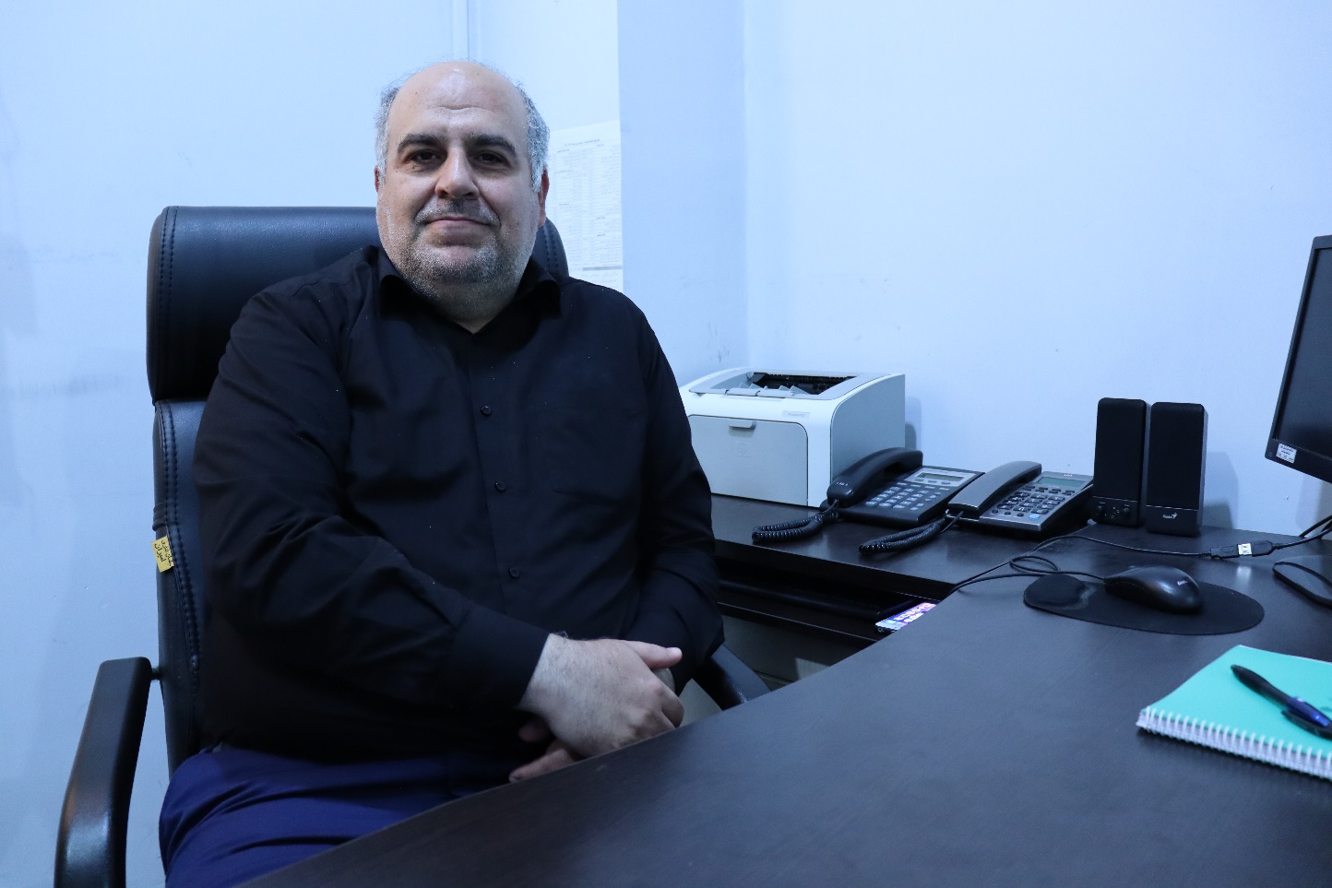
حوزه معاونت فرهنگی دانشجویی دانشکده بهداشت در راستای تحقق هدف اصلی خود که همانا خدمت رسانی مطلوب به دانشجویان است گام بر می دارد. امور دانشجویی از جمله حساس ترین اداره دانشکده بوده که ارتباط مستقیم با دانشجویان داشته و فراهم کننده نیازهای عمومی دانشجویان است. امور دانشجویی بطور مستمر با ادارات رفاه دانشجویی، شورای انضباطی، کمیسیون موارد خاص، شورای صنفی، اداره خوابگاه ها و اداره تغذیه در ارتباط بوده و مشکلات دانشجویان را پیگیری می نماید و همواره در جهت توسعه خدمات رفاهی گام بر می دارد. حوزه این معاونت وظایف متعددی بر عهده دارد از جمله وظایف مهم این معاونت تعامل و رایزنی با معاونت فرهنگی دانشجویی دانشگاه و رئیس دانشکده جهت سامان دهی امور، پاسخگویی به مراجعات دانشجویان در ارتباط با مسائل فرهنگی دانشجویی و مشاوره، شرکت در جلسات مربوط به معاونین، برنامه ریزی و اجرای آیین نامه دانشجویان جدیدالورود در ابتدای سال تحصیلی با هماهنگی دانشگاه، اقدامات مربوط به دانشجویی و مشاوره، پیگیری امور مربوط به دانشجویان نمونه، مطالعه و اتخاذ تصمیم درباره مسائل و مشکلات دانشجویان، تدوین و پیشنهاد اصول کلی مشاوره دانشجویی، نظارت بر عملکرد هسته مشاوره، اطلاع رسانی در خصوص کلیه آئین نامه ها و بخشنامه های مرتبط با ارائه تسهیلات رفاهی به دانشجویان، دریافت تقاضا و تکمیل پرونده متقاضیان وام، بررسی و تشخیص واجدین شرایط، امتیازبندی طبق آیین نامه، اعطای انواع وام به دانشجویان طبق آیین نامه اعم از وام تحصیلی، ضروری، کمک خاص، کالا، شهریه، مسکن، ودیعه مسکن، هماهنگی و پیگیری های مرتبط با صدور کارت جوان (تجارت کارت) و توزیع بین دانشجویان، امور مربوط به صدور دفترچه بیمه خدمات درمانی جهت دانشجویان، تحت پوشش بیمه حوادث قرار دادن کلیه دانشجویان دانشکده با استفاده از نرم افزار Excel و ارسال لیست اسامی کلیه دانشجویان شاغل به تحصيل دانشکده به اداره رفاه دانشگاه، پاسخ گویی به دانشجویان در خصوص نحوه بازپرداخت وام های دانشجویی، امور مربوط به موکولی بدهی مقطع قبل دانشجویان، شرکت در جلسات مربوط به انتخاب دانشجوی نمونه کشوری و اطلاع رسانی در این خصوص و معرفي دانشجويان منتخب به دانشگاه، انجام کلیه امور مربوط به تعهد محضري ویژه دانشجویان دریافت کننده تسهیلات رفاهی و معرفي آنان به دفاتر اسناد رسمی کشور جهت انجام مراحل آن وکنترل بند بند متن تعهد محضری و تطابق با فرم صندوق رفاه دانشجویان علوم پزشکی کشور، درج تعداد واحد های ماخذه دانشجو در ابتدای هر نیمسال تحصیلی و معرفی افراد واجد شرایط جهت دریافت تسهیلات، حضور در جلسات هسته مشاوره پیشرفت تحصیلی، پیگیری مستمر مشکلات دانشجویان آسیب پذیر، کلیه اقدامات مربوط به برگزاری شورای انضباطی دانشجویان جدیدالورود وانتخابات شورای صنفی دانشجويان وامور فرهنگی اعم از برگزاری مسابقات، آئین دانش آموختگی، بررسي و نظارت بر ثبت نام تسهيلات رفاهي از طريق پورتال صندوق رفاه دانشجويان و تنظیم درخواستهاي تاييد شده، ارتباط مستمر با دانشگاه در خصوص رفع نواقص پرونده دانشجويان و كليه امور مربوط به مقاطع قبل دانشجويان اعم از تسويه حساب مقطع قبل، معرفی دانشجويان ميهمان و انتقالي به اداره رفاه جهت دريافت تسهيلات رفاهي، مكاتبات مربوط به مستندات دريافتي از دانشجويان، پیگیری امور مربوط به دانشجويان شهريه پرداز متقاضي دريافت تسهیلات و دانشجويان متقاضي اعزام به عتبات عاليات و حج عمره.

حوزه اداری و مالی:
فلسفه وجودي حوزه اداری و مالی، بهره‌گیری از توانائی‌ها و ظرفیت‌ها برای مديريت بهينه سرمايه‌هاي موجود (انسانی، مالی، فیزیکی و اطلاعاتی)، به منظور توسعه کمی و کیفی خدمات و ارتقای مدیریت در راستای اهداف كلان آموزش و پژوهش مي‌باشد.
این معاونت به عنوان یک حوزه حمایتی با بهره‌گيري از بروزترين و كارآمدترين علوم و فنون مديريت، و با محوریت منابع انسانی ماهر، خلاق، مسئولیت پذیر و پاسخ‌گو و پایبندی به قوانین و مقررات نقش خود را در دانشکده، ایفا می‌نماید. علیرغم اهمیت این حوزه، دانشکده فاقد ساختار سازمانی درسطح معاونت اداری، مالی می باشد.
اهداف و شرح وظایف:
• جذب و بکارگیری نیروی انسانی کارآمد
• استفاده بهینه از تخصیص منابع مالی
• بازنگری، بهبود و توسعه فرآیندها
• توجه به زیر ساخت‌ها و اصلاح آن
• ایجاد انضباط اداری و مالی
• نهادینه کردن فرهنگ صرفه‌جویی و استفاده درست از امکانات و تجهیزات
• توسعه و ارتقای خدمات اداری و مالی و رفاهی
• توسعه و ارتقای فناوری اطلاعات
• بازسازی و توسعه فضای فیزیکی و نظارت و مستندسازی طرح‌های عمرانی، تاسیساتی و تعمیراتی
• نظارت بر عملکرد تجهیزات آزمایشگاهی به جهت ایمنی، سلامت و بهداشت
• ایجاد بانک اطلاعاتی منسجم
• ایجاد و استفاده از فرم‌های گزارش عملکرد (به صورت دوره‌ای)جهت کلیه اموراداری و مالی و رفاهی

فرایند برنامه ریزی راهبردی دانشکده بهداشت
برای تدوین برنامه راهبردی پنج ساله دانشکده بهداشت کمیته برنامه ریزی راهبردی تشکیل شد. این کمیته با تشکیل جلسات منظم هفتگی و با جمع آوری اطلاعات درون سازمان و برون سازمان و آنالیز محیط داخلی و خارجی سازمان اقدام به تعیین ماموریت، دورنما، ارزشها و اهداف کلی و اختصاصی دانشکده برای سالهای 1394 - 1398 نمود. راهبردهای مناسب برای دستیابی به اهداف دانشکده تعیین گردید و برنامه عملیاتی مربوطه با کمک مسئولین واحدهای مختلف دانشکده تدوین گشت. این برنامه مجددا برای سالهای 1399 تا 1404 مورد تجدید نظر قرار گرفت و اهداف جدید با برنامه های جدید مد نظر قرار گرفتند.

جدول 1 : اعضای کمیته برنامه ریزی راهبردی دانشکده بهداشت
ردیف | نام ونام خانوادگی | سمت | امضا
1 | دکتر امین ترابی پور همدانی | رئیس دانشکده
2 | دکتر ایمان کلیددار | معاون آموزشی دانشکده
3 | دکتر اکبر بابایی حیدرآبادی | معاون پژوهشی دانشکده
4 | دکتر عباس محمدی | معاون دانشجویی و فرهنگی دانشکده
5 | دکتر بهزاد فولادی دهقی | مدیر گروه مهندسی بهداشت حرفه ای
6 | دکتر ناصر حاتم زاده | مدیر گروه آموزش بهداشت و ارتقاء سلامت
7 | دکتر الهام جهانی فرد | مدیر گروه حشره شناسی پزشکی
8 | دکتر ژیلا نجف پور | مدیر گروه مدیریت خدمات بهداشتی و درمانی
9 | دکتر افشین تکدستان | مدیر گروه بهداشت محیط
10 | دکتر ماریا چراغی | مدیر گروه عمومی بهداشت عمومی
11 | دکتر کامبیز احمدی انگالی | مدیر گروه آمار و اپیدمیولوژی

برای تدوين برنامه راهبردی دانشكده از مدل مديريت كيفيت راهبردی (نمودار 1 ) و الگوي اجرايي مديريت راهبردی (نمودار 2 ) «مصدق راد» استفاده شده است. مدل مديريت كيفيت راهبردی داراي هشت الزام (توانمند ساز) و پنج نتيجه است. الزامات اين مدل عبارتند از رهبري و مديريت، برنامه ريزي راهبردی كيفيت، فرهنگ سازماني كيفيت، يادگيري مستمر فراگير، مديريت كاركنان، مديريت مشتريان، مديريت منابع و شراكت با تأمين كنندگان كالاها و خدمات و مديريت فرايندهاي كاري. نتايج اين مدل مدل عبارتند از نتايج مرتبط با مشتريان، كاركنان، تأمين كنندگان كالاها و خدمات، سازمان و جامعه. مديريت كيفيت راهبردی تركيبي از مديريت راهبردی، مديريت كيفيت و مديريت پروژه است. مديريت كيفيت راهبردی اصول مديريت كيفيت را در كليه مراحل سه گانه مديريت راهبردی (توسعه، اجرا و ارزيابي راهبرد) بكار مي گيرد. در نتيجه، سازمانها اهداف راهبردی كيفيتي را تدوين نموده، راهبردها و برنامه هاي عملياتي براي دستيابي به اين اهداف كيفيتي را طراحي نموده و اجرا مي كنند و در نهايت ميزان دستيابي به اين اهداف راهبردی كيفيتي را ارزيابي كرده و بر اساس نتايج حاصله اقدام ميكنند. در حقيقت سازمانها بهبود مستمر كيفيت را در مراحل تدوين اهداف راهبردی، توسعه برنامه هاي عملياتي و ارزيابي راهبردی لحاظ مي كنند. مديريت پروژه كمك مي كند تا سازمانها به برنامه ريزي، اجرا و كنترل هدفمند و زمانبندي شده پروژههاي بهبود كيفيت اقدام كنند. در حقيقت، مديريت پروژه باعث افزايش اثربخشي و كارايي برنامه هاي عملياتي حاصل از برنامه ريزي راهبردی مي‌شود.

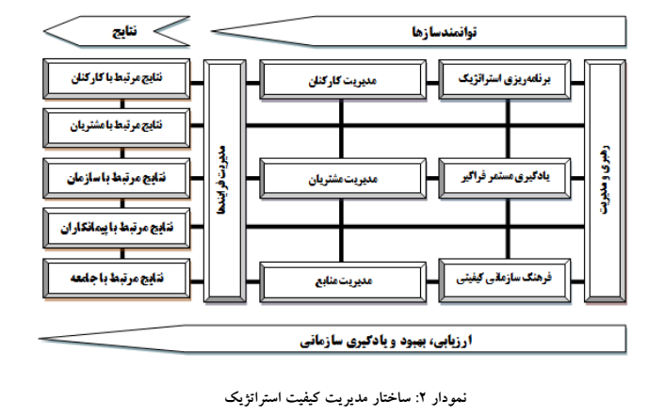

برنامه ريزي راهبردی يكي از عناصر اصلي مدل مديريت كيفيت راهبردی است. براي تدوين برنامه راهبردی دانشكده ابتدا بايد جهت راهبردی سازمان تعيين شود. براي اين منظور مأموريت، دورنما و ارزشهاي سازمان مشخص مي شوند. سپس، موقعيت و وضعيت دانشگاه مورد ارزيابي دقيق و انتقادي قرار گيرد. اين ارزيابيها شامل ارزيابي درون و خارج سازمان است. براي اين منظور، از تكنيكهاي تحليل عوامل داخلي و خارجي سازمان، تحليل ذينفعان سازمان و تحليل رقباي سازمان استفاده مي شود. سپس اهداف كلي سازمان، راهبردهاي مناسب براي دستيابي به اهداف كلي سازمان و اهداف اختصاصي و تاكتيكهاي مناسب براي دستيابي به آن اهداف اختصاصي مشخص مي شوند. در نهايت، برنامه هاي عملياتي براي اجراي راهبردها و تاكتيكها تدوين مي شوند.
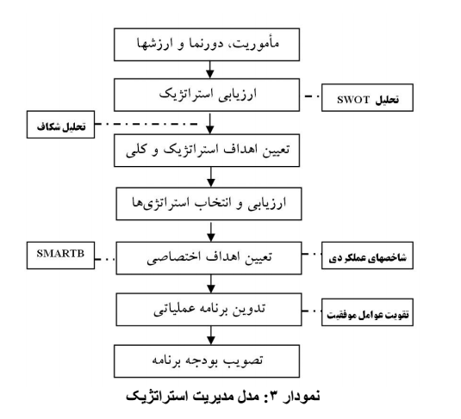

مراحل فرايند برنامه ريزي راهبردی دانشكده بهداشت در جدول1 بيان شده است. براي تدوين اين برنامه راهبردی مدت سه ماه زمان در نظر گرفته شده است. در اين مدت كميته برنامه ريزي راهبردی تشكيل مي شود تا با تحليل محيط داخلي و خارجي دانشگاه و آشنايي با نقاط قوت و ضعف دانشگاه و فرصتها و تهديدهاي موجود در محيط، اهداف راهبردی و راهبردهاي مناسبي براي دانشكده تدوين شود و متناسب با آنها برنامه هاي اجرايي مناسبي نوشته شود تا منجر به رسيدن به مزيت برتري براي دانشكده شود.

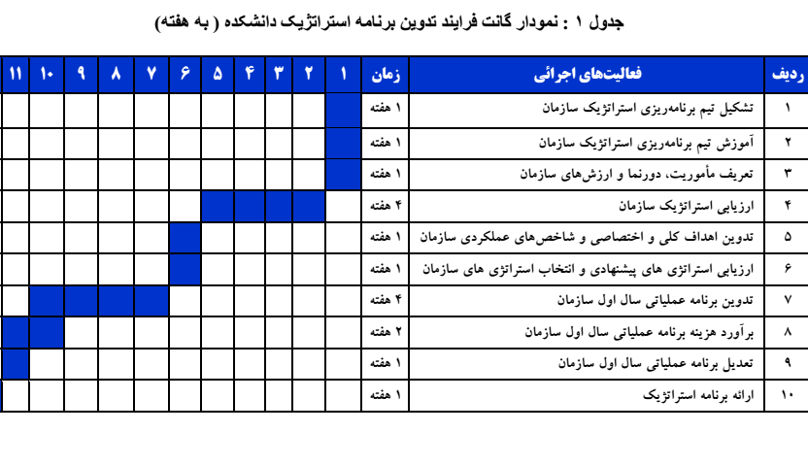
جدول شماره 1: نیروی انسانی دانشکده بهداشت به تفکیک بخش ها و گروه های آموزشی
تعداد نیروی انسانی | واحدهای دانشکده | ردیف
13 | گروه مهندسی بهداشت حرفه ای | 1
18 | گروه مهندسی بهداشت محیط | 2
9 | گروه حشره شناسی پزشکی | 3
8 | گروه بهداشت عمومی | 4
7 | گروه مدیریت خدمات بهداشتی | 5
12 | گروه آمار زیستی و اپیدمیولوژی | 6
6 | گروه آموزش بهداشت و ارتقاء سلامت | 7
6 | معاونت آموزشی | 8
5 | معاونت پژوهشی | 9
3 | معاونت دانشجویی فرهنگی | 10
7 | امورمالی | 11
13 | امور عمومی | 12
2 | حوزه ریاست | 13
4 | امور اداری | 14
113 | جمع

واژه نامه
- مأموریت سازمان، بيانگر فلسفه وجودي و هدف اصلی سازمان است که سازمان را از سازمان‌های دیگر متمايز مي‌کند. مأموریت سازمان هدف کلی سازمان را نشان می‌دهد، جهت سازمان را مشخص کرده و راهنمای تصمیم‌گیری‌های کلی سازمان خواهد بود. مأموریت یا رسالت سازمان نمایانگر این امر است که سازمان چه کاری انجام می دهد.
- دورنمای سازمان، به توصیف وضعیت مطلوبی می‌پردازد که سازمان می‌خواهد در آینده آن گونه باشد. دورنما یا دیدگاه سازمان نمایانگر این امر است که سازمان در آینده چه می خواهد باشد.
- ارزش‌های حاکم بر سازمان، عبارتست از اعتقادات بنیادی یا حقایقی که سازمان آنها را گرامی می شمارد. ارزش‌ها بیانگر بایدها و نبایدها در یک سازمان و تعیین کننده رفتارهای افراد در سازمان است. راهبرد های سازمان بر مبناي این ارزشها شکل می گیرند و بکار گرفته می شوند.
- نقاط قوت سازمان، مجموعه‌اي از منابع و توانمندي هایی داخل سازمانی است که سازمان را در جهت نیل به اهداف کمک می‌کند.
- نقاط ضعف سازمان، مجموعه‌اي از عوامل داخل سازمانی می باشد که مانع از تحقق اهداف سازمان می‌شوند.
- فرصت‌های موجود برای سازمان، مجموعه اي از امکانات بالقوه خارج از سازمان است که در صورت بهره‌گیري از آنها توانمند‌ هاي سازمان افزایش خواهد یافت.
- تهدیدهای موجود بر سر راه سازمان، مجموعه‌اي از عوامل موثر و مداخله‌گر خارج از سازمان است که مانع از اجراي برنامه‌ها و تحقق اهداف سازمان می‌شوند.
- عوامل داخلی مجموعه نقاط قوت و ضعف سازمان می باشند. این عوامل شامل اهداف سازمانی، ساختارها، فرهنگ سازمانی، سیستم‌ها، فرایندهای کاری، مدیران، کارکنان، منابع در دسترس، ظرفیت عملیاتی سازمان و عملکرد سازمان است.
- عوامل خارجی مجموعه فرصت ها و تهدیدهاي سازمان می‌باشند. این عوامل شامل عوامل سیاسی و قانونی، عوامل اقتصادی، عوامل اجتماعی و فرهنگی، عوامل تکنولوژیک و عوامل محیط زیست است.
- راهبرد سازمان، مجموعه اقداماتی است که یک سازمان برای دستیابی به اهداف راهبردی خود و رسیدن به مزیت رقابتی به‌کار می‌گیرد.
بیانیه مأموریت دانشکده بهداشت

" دانشکده بهداشت دانشگاه علوم پزشکی جندی شاپور اهواز با بهره گیری از منابع انسانی توانمند به آموزش و تامین نیروی انسانی کارآمد بهداشتی مورد نیاز کشور پرداخته، همچنین با انجام پژوهش های بنیادی، کاربردی و تولید علم درعلوم بهداشتی در راستای ارتقاء سلامت جامعه گام بر می دارد"

بیانیه دورنمای دانشکده بهداشت
" ما برآنیم تا با بهره گیری از فن آوری های نوین آموزشی و پژوهشی، فضایی سرشار از خلاقیت و نوآوری ایجاد نموده و تا سال 1397 به عنوان یکی ازپنج دانشکده بهداشت برتر در سطح کشور مطرح شویم "

بیانیه ارزش های دانشکده بهداشت
1) ما تلاش می کنیم نیازهای دانشجویان را به صورت تخصصی، اثر بخش و کارآمد تأمین کنیم.
2) ما متعهد می شویم با اتکاء به کارکنان صادق، دلسوز و متعهد در جهت بهبود کیفیت خدمات آموزشی و پژوهشی گام برداریم.
3) سعي خواهيم كرد نيروي انساني را در عمل ارزشمندترين سرمايه خود بدانيم و زمينه لازم را براي مشاركت، نوآوري و كارگروهي فراهم كنيم.
4) ما متعهد می شویم شفافیت در تصمیم گیری ها و تعاملات اداری را سرلوحه کار خود قرار دهیم.
5) اصل شایسته سالاری در توزیع مسئولیت ها در این دانشکده، مبنا قرار می گیرد.
6) ارائه خدمات، همراه با ایجاد اعتماد و احترام متقابل برای ما بسیار مهم است.

ارزيابي محیط داخلی دانشکده
نقاط قوت دانشکده بهداشت
نقاط قوت دانشکده بهداشت عبارتند از:
- وجود اساتید مجرب و متخصص در رشته های مربوطه
- ارتباط علمی، دوستانه و مناسب بین اساتید و دانشجویان
- وجود مقطع کارشناسی ارشد در 6 رشته مقاطع تکمیلی
- وجود آزمايشگاه آناليز دستگاهي و آزمایشگاه های تخصصی در گروه های بهداشت محیط و حرفه ای
- وجود کارگاه تکنولوژی آموزشی و لابراتوار آمار
- سایت رایانه و وجود کتابخانه با امکانات مناسب و تعداد کافی کتب فارسی و لاتین و الکترونیک
- وجود دو مرکز تحقیقاتی فعال در دانشکده
- انتشار فصلنامه علمی پژوهشی مستقل در دانشکده Jundishapur Journal of Health Sciences
- تعامل مناسب با معاونت دانشجویی و فرهنگی دانشگاه
- برگزاری منظم دوره های آموزشی ضمن خدمت کارکنان
- وجود دکتری بهداشت محیط
- احراز رتبه اول پژوهشی بین دانشکده‌های دانشگاه
- احراز رتبه دوم کشوری در شاخص ضریب تاثیر
- ایفای نقش اعضای هیئت علمی در سطح دانشگاه و استان
- اجرای طرح‌های ارتباط با صنعت
- عضویت تعدادی از اعضای هیئت علمی در کمیته‌های بورد تخصصی
- عضویت تعدادی از اعضای هیئت علمی در پروژه‌های استانی و ملی

نقاط ضعف دانشکده بهداشت
مهمترین نقاط ضعف دانشکده بهداشت عبارتند از:
- کمبود منابع مالی جهت تجهیز و راه اندازی آزمایشگاه های دانشکده
- مشکلات زیر ساختارهای تأسیساتی، گاز و تکنولوژی اطلاعات
- کمبود نیروی متخصص در بعضی از گروه‌ها (اعضای هیئت علمی، کارشناسان)
- کمبود فضای فیزیکی
- عدم تمایل به ماندگاری اعضاء هیئت علمی
- عدم تدوین اولویت های پژوهشی در گروه ها
- ارتباط محدود گروه های آموزشی با سازمان ها ، صنایع و مراکز مرتبط در سطح استان و کشور
- بالا بودن انحراف معیار امتیازات پژوهشی اعضای هیات علمی دانشکده
- آشنایی ناکافی اعضای هیات علمی با قوانین و دستورالعمل‌های پژوهشی و آموزشی
- عدم استفاده برخی از اعضای هیات علمی دانشکده از سیستم‌های ارتباط الکترونیک (اتوماسیون اداری)
- حضور ضعیف در بوردهای تخصصی وزارتخانه متبوع
- نبود واحد تحصیلات تکمیلی
- فرایند فرسایشی تصویب طرح‌ها و پایان‌نامه‌ها
- کمبود نیروی کارشناس مرد
- احساس تفاوت و نابرابری پرداخت های مازاد به کارکنان ستادی در دانشگاه

ارزيابي محیط خارجی دانشکده بهداشت
فرصت های موجود برای دانشکده بهداشت
مهمترین فرصتهای موجود برای دانشکده بهداشت عبارتند از:
- وجود عرصه ها و فرصت های مختلف پژوهش در منطقه (رودخانه هاي بزرگ، صنايع عمده، بیمارستان ها، شبکه های بهداشت، اقلیم گرم و مرطوب)
- امکان همکاري و ارتباط پويا با ساير دانشگاهها، مراکز تحقيقاتي و سازمانها.
- وجود آزمايشگاه جامع تحقيقات در دانشگاه
- حمایت دانشگاه از تاسیس شرکت های دانش بنیان
- تقاضای تدریس از سوی سایر دانشکده های استان
- نیاز مبرم بیمارستان های آموزشی به مشاوران آمار
- وجود صنایع و سازمانهایی که نیاز به ارائه خدمات آزمایشگاهی و مطالعاتی دارند.

تهدیدهای پیش روی دانشکده بهداشت
مهمترین تهدیدهای پیش روی دانشکده بهداشت عبارتند از:
- کمبود مجوزهای استخدامی برای فارغ التحصیلان رشته های دانشکده
- تمایل کم به پژوهش در دانشجویان سراسر کشور
- همکاری ضعیف عرصه های بهداشتی و درمانی برای کارآموزی ها
- توزیع نامتوازن طرح‌های تحقیقاتی ملی در بین دانشگاه های کشور
- شرایط نامناسب جوی استان خوزستان
- نرخ بالای مهاجرت نيروهاي متخصصص و کارشناسان به خارج از استان
- عدم ثبات سياست هاي پژوهشي در سطح دانشگاه و وزارت
- تمرکز تصمیم گیری ها در خصوص برنامه های آموزشی، پژوهشی و فرهنگی در دانشگاه
- فقدان سیستم نظارتی منسجم و ضابطه مند جهت ارزیابی اساتید
- مدرک گرایی در بین دانشجویان
- مقاله گرایی افراطی در بین اساتید
- عدم وجود برنامه ترجمان دانش در دانشگاه
- عدم وجود نگرش بهداشتی و پیشگیرانه در مدیریت سلامت استان

ماتریس SWOT دانشکده بهداشت
نقاط قوت (Strength) | نقاط ضعف (Weakness)
وجود اساتید مجرب و متخصص در رشته های مربوطه  ارتباط علمی، دوستانه و مناسب بین اساتید و دانشجویان  وجود مقطع کارشناسی ارشد در 6 رشته مقاطع تکمیلی  وجود آزمايشگاه آناليز دستگاهي و آزمایشگاه های تخصصی در گروه های بهداشت محیط و حرفه ای  وجود کارگاه تکنولوژی آموزشی و لابراتوار آمار  سایت رایانه و وجود کتابخانه با امکانات مناسب و تعداد کافی کتب فارسی و لاتین و الکترونیک  وجود دو مرکز تحقیقاتی فعال در دانشکده  انتشار فصلنامه علمی پژوهشی مستقل در دانشکده Jundishapur Journal of Health Sciences  تعامل مناسب با معاونت دانشجویی و فرهنگی دانشگاه  برگزاری منظم دوره های آموزشی ضمن خدمت کارکنان  وجود دکتری بهداشت محیط  احراز رتبه اول پژوهشی بین دانشکده‌های دانشگاه  احراز رتبه دوم کشوری در شاخص ضریب تاثیر  ایفای نقش اعضای هیئت علمی در سطح دانشگاه و استان  اجرای طرح‌های ارتباط با صنعت  عضویت تعدادی از اعضای هیئت علمی در کمیته‌های بورد تخصصی  عضویت تعدادی از اعضای هیئت علمی در پروژه‌های استانی و ملی | کمبود منابع مالی جهت تجهیز و راه اندازی آزمایشگاه های دانشکده  مشکلات زیر ساختارهای تأسیساتی، گاز و تکنولوژی اطلاعات  کمبود نیروی متخصص در بعضی از گروه‌ها (اعضای هیئت علمی، کارشناسان)  کمبود فضای فیزیکی  عدم تمایل به ماندگاری اعضاء هیئت علمی  عدم تدوین اولویت های پژوهشی در گروه ها  ارتباط محدود گروه های آموزشی با سازمان ها ، صنایع و مراکز مرتبط در سطح استان و کشور  بالا بودن انحراف معیار امتیازات پژوهشی اعضای هیات علمی دانشکده  آشنایی ناکافی اعضای هیات علمی با قوانین و دستورالعمل‌های پژوهشی و آموزشی  عدم استفاده برخی از اعضای هیات علمی دانشکده از سیستم‌های ارتباط الکترونیک (اتوماسیون اداری)  حضور ضعیف در بوردهای تخصصی وزارتخانه متبوع  نبود واحد تحصیلات تکمیلی  فرایند فرسایشی تصویب طرح‌ها و پایان‌نامه‌ها  کمبود نیروی کارشناس مرد  احساس تفاوت و نابرابری پرداخت های مازاد به کارکنان ستادی در دانشگاه
فرصت ها (Opportunities) | تهدیدها (Threats)
وجود عرصه ها و فرصت های مختلف پژوهش در منطقه (رودخانه هاي بزرگ، صنايع عمده، بیمارستان ها، شبکه های بهداشت، اقلیم گرم و مرطوب)  امکان همکاري و ارتباط پويا با ساير دانشگاهها، مراکز تحقيقاتي و سازمانها.  وجود آزمايشگاه جامع تحقيقات در دانشگاه  حمایت دانشگاه از تاسیس شرکت های دانش بنیان  تقاضای تدریس از سوی سایر دانشکده های استان  نیاز مبرم بیمارستان های آموزشی به مشاوران آمار  وجود صنایع و سازمانهایی که نیاز به ارائه خدمات آزمایشگاهی و مطالعاتی دارند. | کمبود مجوزهای استخدامی برای فارغ التحصیلان رشته های دانشکده  تمایل کم به پژوهش در دانشجویان سراسر کشور  همکاری ضعیف عرصه های بهداشتی و درمانی برای کارآموزی ها  توزیع نامتوازن طرح‌های تحقیقاتی ملی در بین دانشگاه های کشور  شرایط نامناسب جوی استان خوزستان  نرخ بالای مهاجرت نيروهاي متخصص و کارشناسان به خارج از استان  عدم ثبات سياست هاي پژوهشي در سطح دانشگاه و وزارت  تمرکز تصمیم گیری ها در خصوص برنامه های آموزشی، پژوهشی و فرهنگی در دانشگاه  فقدان سیستم نظارتی منسجم و ضابطه مند جهت ارزیابی اساتید  مدرک گرایی در بین دانشجویان  مقاله گرایی افراطی در بین اساتید  عدم وجود برنامه ترجمان دانش در دانشگاه  عدم وجود نگرش بهداشتی و پیشگیرانه در مدیریت سلامت استان
مسائل(مشکلات) و موضوعات راهبردی:
- تامین کادر تخصصی مورد نیاز
- تجهیز آزمایشگاه های دانشکده
- توسعه تحصیلات تکمیلی
- توسعه فضای فیزیکی
- تقویت برنامه استاد مشاور
- توسعه تحقیقات کاربردی
- ارتقاء فرآیندهای اجرایی
- تقویت ارتباط با سازمان های خارج از دانشگاه
- توسعه آموزش الکترونیک و مجازی
- بین المللی سازی

اهداف کلی دانشکده بهداشت

با توجه به مأموریت و دورنما، اهداف كلي دانشکده بهداشت برای سالهای 1399 تا 1404 عبارتند از:
G1 توسعه خدمات آموزشی دانشکده
G2 توسعه خدمات پژوهشی دانشکده
G3 توسعه خدمات فرهنگی دانشجویی دانشکده
G4 تقویت پاسخگویی نظام آموزشی به نیازهای جامعه در حوزه سلامت
G5 توسعه بهره‌وری سرمایه‌های دانشکده
G6 بهبود رضایت دانشجویان دانشکده

مقاصد و اهداف اختصاصی

G1 | توسعه خدمات آموزشی دانشکده
 | G₁T₁ | بکارگیری کادر هیئت علمی کافی، متعهد و متخصص مورد نیاز دانشکده
 |  | G₁T₁O₁ | بهبود شاخص استاد به دانشجو به میزان 10 درصد تا پایان برنامه
 |  | G₁T₁O₂ | جذب اعضای هیات علمی در گروه های آموزشی بر طبق شاخص استاد به دانشجو
 | G₁T₂ | توانمندسازی کادر هیئت علمی دانشکده
 |  | G₁T₂O₁ | برگزاری حداقل یک کارگاه تخصصی سالیانه مورد نیاز اساتید گروه های آموزشی
 |  | G₁T₂O₂ | برگزاری حداقل 2 کارگاه مرتبط با آموزش الکترونیک در هر سال
 | G₁T₃ | توسعه امکانات آموزشی دانشکده
 |  | G₁T₃O₁ | نوسازی سالیانه 20% از سیستمهای کمک آموزشی کلاس ها
 |  | G₁T₃O₂ | پی گیری افزایش ظرفیت سایت کامپیوتری به میزان 100%
 |  | G₁T₃O₃ | پی گیری اختصاص سایت چند رسانه ای معاونت پژوهشی به دانشکده
 |  | G₁T₃O₄ | نوسازی و بازسازی تجهیزات آزمایشگاهی 10% در هر سال
 |  | G₁T₃O₅ | تهیه امکانات آموزش مجازی مورد نیاز در 2 سال اول برنامه (تخته هوشمند ، دوربین فیلمبرداری و ...)
 |  | G₁T₃O₆ | راه اندازی سالن ویدیو کنفرانس تا پایان برنامه
 | G₁T₄ | توسعه تحصیلات تکمیلی دانشکده
 |  | G₁T₄O₁ | راهاندازی دکتری تخصصی (PhD) مهندسی بهداشت حرفهای تا پایان سال 1399
 |  | G₁T₄O₂ | راهاندازی دکتری تخصصی (PhD) حشرهشناسی پزشکی و مبارزه با ناقلین تا پایان سال 1400
 |  | G₁T₄O₃ | راهاندازی دکتری تخصصی (PhD) آمار زیستی تا سال 1404
 |  | G₁T₄O₄ | راهاندازی دکتری تخصصی (PhD) آموزش بهداشت تا سال 1404
 |  | G₁T₄O₅ | راهاندازی دکتری تخصصی (PhD) مدیریت خدمات بهداشتی و درمانی تا سال 1400
 |  | G₁T₄O₆ | راه اندازی کارشناسی ارشد مدیریت سلامت در بلایا تا سال 1404
 |  | G₁T₄O₇ | راه اندازی کارشناسی ارشد رشته سلامت سالمندی تا پایان سال 1400
 |  | G₁T₄O₈ | راه اندازی رشته کارشناسی ارشد مدیریت کیفیت هوا تا پایان سال 1400
 |  | G₁T₄O₉ | راه اندازی رشته کارشناسی ارشد کارآفرینی تا سال 1402
 |  | G₁T₄O₁₀ | راه اندازی دورههای MPH در علوم بهداشتی تا سال 1399
 |  | G₁T₄O₁₁ | راه اندازی رشته کارشناسی ارشد اپیدمیولوژی تا سال 1402
 | G₁T₅ | بهبود کیفیت آموزش گروه های آموزشی
 |  | G₁T₅O₁ | ارتقاء میانگین نمرات ارزیابی اساتید به میزان 7/4 از 5
 |  | G₁T₅O₂ | پذیرش حداقل 30 درصد از دانش آموختگان کارشناسی در مقطع ارشد
 |  | G₁T₅O₃ | پذیرش حداقل 20 درصد از دانش آموختگان کارشناسی ارشد در مقطع دکتری
 |  | G₁T₅O₄ | بهبود شاخص کارشناس به دانشجو به میزان 10 درصد سالیانه
 | G₁T₆ | بکارگیری روش‌های نوین آموزش
 |  | G₁T₆O₁ | استفاده از نرم افزارهای تخصصی به میزان 50%
 |  | G₁T₆O₂ | تهیه و استفاده از فیلم های آموزشی و شبیه سازی های رایانه ای برای حداقل 20% دروس تخصصی در هر سال

G2 | توسعه خدمات پژوهشی دانشکده
 | G₂T₁ | توسعه امکانات پژوهشی دانشکده
 |  | G₂T₁O₁ | جذب کارشناس تخصصی برای آزمایشگاه مرکزی طی سال اول برنامه
 |  | G₂T₁O₂ | پیگیری افزایش و پرداخت به روز بودجه طرح های پژوهشی
 | G₂T₂ | هدفمندسازی پژوهش‌ها در دانشکده
 |  | G₂T₂O₁ | تعیین اولویت های پژوهشی گروه ها تا پایان سال 1399
 |  | G₂T₂O₂ | انجام حداقل 50% ازطرح ها و پایان نامه ها به صورت (کاربردی)جامعه محور طی برنامه
 |  | G₂T₂O₃ | افزایش سالانه 20 درصد طرح‌های تحقیقاتی مشترک با سایر دانشگاه‌ها، مراکز تحقیقاتی و سازمان‌ها
 |  | G₂T₂O₄ | اجرای حداقل 30% طرحهاي پژوهشي سالیانه دانشکده در ارتباط با ساير مراکز تحقيقاتي داخل دانشگاه
 |  | G₂T₂O₅ | کاهش زمان تصویب طرح ها به 3 ماه در 2 سال اول برنامه
 | G₂T₃ | توسعه فرهنگ پژوهش در دانشکده
 |  | G₂T₃O₁ | افزایش 20 درصدی طرح‌های تحقیقاتی در دانشکده طی برنامه
 |  | G₂T₃O₂ | افزایش حداقل 25 درصد مقالات منتج از پایان‌نامه‌ها و طرح‌های تحقیقاتی طی برنامه
 |  | G₂T₃O₃ | افزایش حداقل 20 درصد تعداد مقالات چاپ‌شده در مجلات با IF بالاتر از 1
 |  | G₂T₃O₄ | انتشار حداقل 5 کتاب در هر سال توسط اعضای هیات علمی دانشکده
 |  | G₂T₃O₅ | افزایش سهم مقالات منتشر شده در ایندکس های ISI, Pubmed به میزان 20 درصد سالیانه
 |  | G₂T₃O₆ | افزایش متوسط Hindex اعضای هیات علمی به میزان 15 درصد سالیانه
 |  | G₂T₃O₇ | انتخاب حداقل 60 درصد رتبه های 1 تا 10 پژوهشگران برتر دانشگاه از اعضای هیات علمی دانشکده طی سال های برنامه
 |  | G₂T₃O₈ | انتخاب حداقل 2 نفر از اعضای هیات علمی دانشکده در سال در بین پژوهشگران برتر استانی
 |  | G₂T₃O₉ | کاهش انحراف معیار امتیازات اعضای هیات علمی دانشکده به میزان %10 در هر سال
 |  | G₂T₃O₁₀ | ارائه حداقل 100 سخنرانی علمی(ژورنال کلاب، وبینار، ...) در هر سال توسط اعضای هیات علمی دانشکده
 | G₂T₄ | توسعه فعالیت‌های کمیته تحقیقات دانشجوئی
 |  | G₂T₄O₁ | افزایش 25درصدی طرح‌های تحقیقاتی کمیته تحقیقات دانشجویی در طول برنامه
 |  | G₂T₄O₂ | انتخاب حداقل یک دانشجوی دانشکده در بین دانشجویان برتر پژوهشی دانشگاه سالانه
 |  | G₂T₄O₃ | ارائه حداقل 16 ژورنال کلاب در هر سال توسط دانشجویان دکتری دانشکده
 |  | G₂T₄O₄ | مشارکت فعال حداقل 10 درصد از دانشجویان در کمیته تحقیقات دانشجویی دانشکده
 | G₂T₅ | جذب گرنت های ملی و بین‌المللی
 |  | G₂T₅O₁ | جذب سالانه 4 گرنت داخلی توسط اساتید
 |  | G₂T₅O₂ | جذب سالانه 2 گرنت بین المللی توسط اساتید
 | G₂T₆ | توسعه خدمات کتابخانه‌ای دانشکده
 |  | G₂T₆O₁ | خرید کتاب چاپی به اندازه موجود
 |  | G₂T₆O₂ | افزایش خرید کتاب الکترونیک به میزان 10 % سالانه
 |  | G₂T₆O₃ | پی گیری اشتراک مجلات مورد نیاز گروه ها
 |  | G₂T₆O₄ | بروز رسانی سایت پایان نامه ها
 | G₂T₇ | راه اندازی مجلات علمی پژوهشی
 |  | G₂T₇O₁ | راه اندازی یک مجله در دانشکده در طول برنامه
 | G₂T₈ | تقویت دفتر ارتباط با صنعت دانشکده
 |  | G₂T₈O₁ | انعقاد حداقل 2 طرح ارتباط با صنعت در سال
 |  | G₂T₈O₂ | تأمین فضای فیزیکی برای دفتر طی سال اول
 |  | G₂T₈O₃ | ایجاد صفحه اختصاصی دفتر ارتباط با صنعت در پورتال دانشکده

G3 | توسعه خدمات فرهنگی دانشجویی دانشکده
 | G₃T₁ | توسعه امکانات دانشجویی فرهنگی دانشکده
 |  | G₃T₁O₁ | تخصیص و تجهیز سالن ورزشی مناسب جهت کارکنان و دانشجویان تا پایان 1404
 |  | G₃T₁O₁ | متناسب سازی حیاط پشت دانشکده جهت بهره برداری برای مسابقات ورزشی تا پایان 1404
 |  | G₃T₁O₁ | پی گیری ردیف بودجه امور فرهنگی
 | G₃T₂ | توسعه خدمات فرهنگی دانشجویی دانشکده
 |  | G₃T₂O₁ | افزایش میزان کارگاههای فرهنگی برای کارکنان و دانشجویان به میزان 20%
 |  | G₃T₂O₂ | افزایش برنامه های آموزشی فرهنگی به میزان 20%
 |  | G₃T₂O₃ | پوشش 100% دانشجویان جدیدالورود در سامانه سیب سلامت
 |  | G₃T₂O₄ | سنجش سالانه رضایت دانشجویان، کارکنان و اساتید از خدمات دانشجویی فرهنگی دانشکده
 |  | G₃T₂O₅ | افزایش رضایت دانشجویان از خدمات فرهنگی دانشجویی دانشکده به میزان 50%
 |  | G₃T₂O₆ | افزایش رضایت اساتید و کارکنان از خدمات فرهنگی دانشکده به میزان 50%
 | G₃T₃ | توسعه مشارکت دانشجویان در فعالیتهای فرهنگی دانشکده
 |  | G₃T₃O₁ | افزایش حضور 30 درصدی دانشجویان در جشنواره های قرآنی و فرهنگی تا پایان سال 1404
 |  | G₃T₃O₂ | افزایش حضور دانشجویان در مجالس مذهبی، نمازهای جماعت و محافل انس با قرآن به میزان 20%
 |  | G₃T₃O₃ | تهیه شناسنامه فرهنگی برای کلیه دانشجویان دانشکده تا پایان سال 1404
 | G₃T₄ | توسعه مشارکت کارکنان و اساتید در فعالیتهای فرهنگی دانشکده
 |  | G₃T₄O₁ | افزایش حضور 30 درصدی کارکنان و اساتید در جشنواره های قرآنی و فرهنگی تا پایان سال 1404
 |  | G₃T₄O₂ | افزایش 30 درصدی حضور کارکنان و اساتید در مجالس و برنامه های فرهنگی و مذهبی دانشکده تا پایان 1404

 | G₃T₅ | بهبود خدمات هسته مشاوره
 |  | G₃T₅O₁ | ارزیابی میزان همکاری گروه ها با هسته مشاوره طی سال اول
 |  | G₃T₅O₂ | افزایش میزان همکاری گروه ها به میزان 20%
 |  | G₃T₅O₃ | تشکیل جلسات هسته مشاوره به تعداد 1 جلسه در ماه
 |  | G₃T₅O₄ | تشکیل حداقل یک جلسه در هر نیمسال با اساتید مشاور دانشکده
 |  | G₃T₅O₅ | راه اندازی تلفن مستقیم دفتر هسته مشاوره طی سال اول
 | G₃T₆ | تقویت فعالیت های انجمن های علمی، شورای صنفی و ...
 |  | G₃T₆O₁ | افزایش تعداد انجمنهای علمی دانشکده به تعداد رشته های تحصیلی تا پایان 1404
 |  | G₃T₆O₂ | تشکیل جلسات ماهانه کمیته نظارت بر فعالیت انجمن های علمی

G4 | تقویت پاسخگویی دانشکده به نیازهای جامعه در حوزه سلامت
 | G₄T₁ | شناسایی نیازهای بهداشتی گرو های هدف
 |  | G₄T₁O₁ | شناسایی نیازهای آموزشی بهداشتی دانش آموزان تا پایان سال 1400
 |  | G₄T₁O₂ | شناسایی نیازهای آموزشی بهداشتی سالمندان تا پایان سال 1400
 |  | G₄T₁O₃ | شناسایی نیازهای آموزشی بهداشتی مادران و کودکان تا پایان سال 1400
 |  | G₄T₁O₄ | شناسایی نیازهای آموزشی بهداشتی ادارات و صنایع تا پایان سال 1400
 | G₄T₂ | ایجاد و تقویت نقش دانشکده بهداشت در سیاست گذاری های سلامت
 |  | G₄T₂O₁ | اجرای برنامه های آموزشی جهت گروه های پرخطر تا پایان سال 1404
 |  | G₄T₂O₂ | عضویت دانشکده بهداشت در شورای سلامت استان
 |  | G₄T₂O₃ | اجرای حداقل یک برنامه رادیو تلویزیونی در سال
 |  | G₄T₂O₄ | انتشار حداقل 2 خبر علمی دانشکده در رسانه های گروهی
 |  | G₄T₂O₅ | تقویب ارتباط و شرکت در حداقل 10% جلسات معاونت بهداشتی
 | G₄T₃ | تدوین و بازنگری کوریکولوم رشته های آموزشی مورد نیاز جامعه تحت پوشش
 |  | G₄T₃O₁ | پیگیری تدوین و بازنگری کوریکولوم رشته های آموزشی مورد نیاز جامعه تحت پوشش به میزان 80% تا پایان سال 1404 در وزارت بهداشت
 |  | G₄T₃O₂ | پیگیری تدوین و بازنگری کوریکولوم رشته های آموزشی مورد نیاز جامعه تحت پوشش به میزان 20% تا پایان سال 1404 در منطقه 4 آمایشی

G5 | توسعه بهره‌وری سرمایه‌های دانشکده
 | G₅T₁ | افزایش شفافیت، سرعت، دقت، صحت و کیفیت اجرای فرآیندها
 |  | G₅T₁O₁ | بازنگری و بهبود فرآیندها و امکان‌سنجی الکترونیکی کردن آنها در طول برنامه
 |  | G₅T₁O₂ | کارسنجی و تدوین شرح وظایف کارکنان طی دو سال اول برنامه
 |  | G₅T₁O₃ | تعیین شاخص های ارزیابی عملکرد کارکنان در سال اول برنامه
 | G₅T₂ | توسعه و جانشین پروری کارکنان
 |  | G₅T₂O₁ | بازنگری نیاز سنجی دوره‌های آموزشی در سال اول برنامه
 |  | G₅T₂O₂ | سنجش اثربخشی دوره‌های آموزشی بصورت سالیانه
 |  | G₅T₂O₃ | بررسی نحوه نگهداشت نیروی انسانی در طول 3 سال اول برنامه
 |  | G₅T₂O₄ | نهادینه‌سازی مدیریت دانش در طول برنامه
 | G₅T₃ | ارتقای ابعاد رفتاری کارکنان و فرهنگ سازمانی
 |  | G₅T₃O₁ | سنجش فرهنگ سازمانی کارکنان هر دو سال یک‌بار
 |  | G₅T₃O₂ | سنجش ابعاد رفتاری کارکنان(رضایت‌مندی، تعهد سازمانی و ...) هر دو سال یک‌بار
 |  | G₅T₃O₃ | امکان‌سنجی افزایش انگیزه کارکنان و ارتقاء آن در طول برنامه
 |  | G₅T₃O₄ | امکان‌سنجی افزایش امکانات رفاهی و ارتقاء آن در طول برنامه
 |  | G₅T₃O₅ | امکان‌سنجی و ارتقاء کیفیت زندگی کاری در طول برنامه
 | G₅T₄ | تخصیص هدفمند منابع مالی
 |  | G₅T₄O₁ | شناسایی راه‌های افزایش توان مالی دانشکده و ایجاد منابع جدید در طول برنامه
 |  | G₅T₄O₂ | ترویج فرهنگ صرفه‌جویی و استفاده درست از تجهیزات و امکانات در طول برنامه
 |  | G₅T₄O₃ | امکان‌سنجی و اجرای نظام پرداخت بر مبنای عملکرد و تعیین قیمت تمام شده فعالیت‌ها در طول برنامه

 | G₅T₅ | بازسازی و توسعه و نظارت بر نگه‌داشت منابع فیزیکی
 |  | G₅T₅O₁ | تدوین طرح جامع تامین، نگه‌داری و بهینه‌سازی منابع عمرانی ، تاسیساتی و تجهیزاتی در دو سال اول برنامه

G6 | بهبود رضایت دانشجویان دانشکده
 | G₆T₁ | توسعه تسهیلات رفاهی برای دانشجویان
 |  | G₆T₁O₁ | برگزاری حداقل یک اردوی فرهنگی آموزشی تفریحی جهت دانشجویان در سال
 |  | G₆T₁O₂ | راه اندازی بوفه دانشکده در فضای مناسب و بزرگ تا پایان سال1404
 |  | G₆T₁O₃ | سنجش و افزایش رضایت دانشجویان از خدمات پشتیبانی برنامه کارآموزی به میزان 20 درصد
 |  | G₆T₁O₄ | افزایش حدود 20 درصدی دانشجویان در برنامه ها و مسابقات ورزشی تا پایان 1404

شاخصهای کلیدی عملکردی دانشکده بهداشت

شاخص‌ها برای سنجش عملکرد سازمان و میزان دستیابی به اهداف سازمانی مورد استفاده قرار می‌گیرند. شاخص معیاری برای اندازه‌گیری میزان دستیابی به یک هدف است. شاخصهایی که در این برنامه برای سنجش عملکرد دانشکده در دستیابی به اهداف کلی شش گانه و اهداف اختصاصی استفاده می شوند، در جدول 2 بیان شده است.

جدول شماره 2 : شاخص‌های کلیدی عملکردی دانشکده بهداشت
شاخصها | هدف اختصاصی
- تعداد کل اعضای هیات علمی تمام وقت دانشکده  - متوسط سن اعضاء هیأت علمی  - متوسط سابقه کاری اعضای هیات علمی  - هرم تحصیلی اعضای هیات علمی دانشکده  - نسبت دانشجو به استاد  - نسبت اعضاء هيات علمي با رتبه استاد به تعداد کل اعضاي هيات علمي  - نسبت اعضاء هيات علمي با رتبه دانشيار به تعداد کل اعضاي هيات علمي  - نسبت اعضاء هيات علمي با رتبه استاديار به تعداد کل اعضاي هيات علمي  - نسبت اعضاء هيات علمي با رتبه مربي به تعداد کل اعضاي هيات علمي | بکارگیری کادر هیئت علمی کافی، متعهد و متخصص مورد نیاز دانشکده
- تعداد کارگاههای برگزار شده جهت اعضاء هیات علمی  - میزان نفرساعت برگزاری دوره های توانمند سازی اعضای هیات علمی  - میزان نفرساعت برگزاری کارگاه های آموزشی برای اعضای هیات علمی  - میزان نفرساعت برگزاری کارگاه های پژوهشی برای اعضای هیات علمی | توانمندسازی هیئت علمی دانشکده
- تعداد کلاسهای درس دانشکده  - نسبت تعداد رایانه موجود در سایت دانشکده به تعداد دانشجو  - درصد مجهز بودن کلاس ها به تجهیزات به روز آموزشی  - تعداد آزمایشگاه در هر دانشکده | توسعه امکانات آموزشی دانشکده
- سرانه بودجه آموزشی به ازای هر دانشجوی تحصیلات تکمیلی  - تعداد دانشجوی تحصیلات تکمیلب به کل دانشجویان  - تعداد گروه هایی که مقطع تحصیلات تکمیلی دارند | توسعه تحصیلات تکمیلی دانشکده
- میزان بازدید از گروههای آموزشی  - میزان اجرای سرفصل های آموزشی در دانشکده ها  - تعداد فرآیند های آموزشی برتر در جشنواره کشوری شهید مطهری  - میزان اجرای تقویم دانشگاهی  - نرخ برگزاری جلسات شورای آموزشی | بهبود کیفیت آموزش گروه های آموزشی
- روش های نوین اجرا شده در دانشکده | بکارگیری روش‌های نوین آموزش

شاخصها |  | هدف اختصاصی
- سرانه بودجه پژوهشی به ازای هر عضو هیات علمی  - سرانه مقالات ارائه شده در کنفرانس های داخلی  - سرانه مقالات ارائه شده در کنفرانس های خارجی  - سرانه مقالات چاپ شده در مجلات داخلی  - سرانه مقالات چاپ شده در مجلات خارجي  - سرانه تولید کتاب  - سرانه ارجاعات علمی به مقالات هیات علمی دانشکده  - میزان بودجه اختصاص شده برای بهبود امکانات پژوهشی |  | توسعه امکانات پژوهشی دانشکده
- تعداد مگا پروژه‌های تعریف شده  - تعداد طرح‌های تحقیقاتی تصویب‌شده در راستای مگاپروژه  - درصد مشارکت واحدهای پژوهشی در تعیین اولویت‌ها  - تعداد طرح‌های تحقیقاتی تصویب‌شده در راستای اولویت‌های تحقیقاتی |  | هدفمندسازی پژوهش‌ها در دانشکده
- تعداد پژوهشگران نمونه معرفی‌شده  - تعداد کارگاه‌های پژوهشی مرتبط برگزار شده  - تعداد کنگره‌های مرتبط برگزار شده  - تعداد واحدهای مشاورهای تأسیس‌شده در دانشکده‌ها  - تعداد نمایشگاه‌های پژوهشی برگزار شده جهت انعکاس تولید  - تعداد نمایشگاه‌های پژوهشی برگزار شده جهت انعکاس تولیدات علمی پژوهشگران هیئت‌علمی پژوهشگران  - تعداد پایه‌های تشویقی اعطاشده  - تعداد اعزام محققین به فرصت‌های مطالعاتی  - تعداد برگزاری کارگاه های روش تحقیق |  | ترویج و توسعه فرهنگ پژوهش در دانشکده
- تعداد برگزاری کنگره‌ها و کارگاه‌های دانشجویی  - نسبت مبالغ پرداخت‌شده به طرح‌های دانشجویی به کل طرح‌های مصوب  - نسبت دانشجویان عضو کمیته تحقیقات دانشجویی به کل دانشجویان |  | حمایت از فعالیت‌های کمیته تحقیقات دانشجوئی
- نسبت گرنت مجریانی که موفق به جذب بودجه شوند به کل گرنتها  - نسبت سهمیه شرکت در کنگره‌های خارج از کشور مجریانی که موفق به جذب بودجه بین‌المللی شوند به سهمیه سال گذشته  - متوسط زمان تصویب طرح‌های تحقیقاتی مجریانی که موفق به جذب بودجه بین‌المللی شوند به مدت‌زمان بررسی سایر طرح‌های تحقیقاتی |  | جذب گرنت های بین‌المللی
- درصد تحقق استانداردهای کتابخانه‌ای از نظر نیروی انسانی  - درصد تحقق استانداردهای کتابخانه‌ای از نظر فضا  - درصد تحقق استانداردهای کتابخانه‌ای از نظر تجهیزات |  | توسعه خدمات کتابخانه‌ای دانشکده
- تعداد کنگره‌های بین‌المللی برگزار شده  - تعداد محققان اعزام‌شده به کنگره‌های خارجی |  | توسعه ارتباط پژوهشی دانشکده با پژوهشگران سایر دانشگاه‌ها
- ارتقا کیفیت سایت مجلات از نظر روند داوری الکترونیک  - ارتقا کیفیت سایت مجلات از نظر کیفیت مقالات چاپ‌شده  - ارتقا کیفیت سایت مجلات از نظر داشتن فایل xml و html xfr استاندارهای جهانی |  | نمایه شدن نشریه علمی – پژوهشی دانشکده در سایت‌های ISI و pubmed
- اعطای امتیاز پژوهشی به مجریانی که موفق به جذب حداقل سال 100 میلیون بودجه از سایر دانشگاه‌ها ،مراکز تحقیقاتی و سازمان‌ها شوند  - تسهیل در اعزام به خارج مجریانی که موفق به انعقاد دو قرارداد با خارج از دانشگاه شوند  - تعداد طرح‌های تحقیقاتی مصوب مشترک با سایر دانشگاه‌ها، مراکز تحقیقاتی و سازمان‌ها  - میزان بودجه جذب‌شده از سایر دانشگاه‌ها، مراکز تحقیقاتی و سازمان‌ها |  | افزایش 20 درصدی طرح‌های تحقیقاتی مشترک با سایر دانشگاه‌ها، مراکز تحقیقاتی و سازمان‌ها
- تعداد طرح‌های مصوب ( غیر پایان‌نامه‌ای ) توسط هر عضو هیئت‌علمی  - نسبت گرنت‌های پژوهشی اعطاشده در رابطه با موضوعات حوزه سلامت به کل بودجه طرح‌های مصوب |  | افزایش 20 درصدی طرح‌های تحقیقاتی در دانشکده
- تعداد مقالات چاپ‌شده حاصل از پایان‌نامه‌ها  - تعداد مقالات چاپ‌شده حاصل از طرح‌های تحقیقاتی |  | افزایش 25 درصدی مقالات منتج از پایان‌نامه‌ها و طرح‌های تحقیقاتی
تعداد مقالات چاپ‌شده در مجلات با IF بالاتر از یک  میزان اعزام نویسندگان حداقل دارای 2 مقاله چاپ‌شده در مجلات با IF بالاتر از یک برای شرکت در کنگره‌های خارجی و فرصت مطالعاتی |  | افزایش 20 درصدی تعداد مقالات چاپ‌شده در مجلات با IF بالاتر از 1
- نسبت کتب تألیفی چاپ‌شده به کتب تأليفي چاپ‌شده سال گذشته  - نسبت کتب ترجمه چاپ‌شده به کتب ترجمه‌شده سال گذشته |  | انتشار حداقل 5 کتاب در هر سال توسط اعضای هیات علمی دانشکده
- تعداد طرح‌های تحقیقاتی مصوب  - نسبت تعداد دانشجویان مجری طرح تحقیقاتی مصوب به کل دانشجویان |  | افزایش 25درصدی طرح‌های تحقیقاتی کمیته تحقیقات دانشجویی
- میزان برگزاری کلاسهای آموزشی با موضوعات مرتبط ویژه کارمندان دانشجویان و اساتید |  | توسعه امکانات فرهنگی دانشکده
- میزان حضور دانشجویان در مجالس مذهبی و محافل انس با قرآن  - میزان اردوهای درون و برون استانی مرتبط با اهداف |  | توسعه خدمات فرهنگی دانشکده
- میزان مشارکت دانشجویان در فعالیتهای فرهنگی دانشگاه |  | توسعه مشارکت دانشجویان در فعالیتهای فرهنگی دانشکده
- میزان مشارکت کارکنان و اساتید در فعالیتهای فرهنگی دانشگاه |  | توسعه مشارکت کارکنان و اساتید در فعالیتهای فرهنگی دانشکده
- میزان تعهد حرفه ای و اخلاقی اساتید و کارکنان دانشکده |  | گسترش تعهد و رفتار حرفه‌ای بر اساس مبانی دینی ، علمی و ملی
- میزان سلامت روان دانشجویان دانشکده |  | بهبود سلامت روان دانشجویان
- میزان رضایت دانشجویان از خدمات فرهنگی دانشکده |  | افزایش رضایت دانشجویان از خدمات فرهنگی دانشکده
- میزان رضایت اساتید و کارکنان از خدمات فرهنگی دانشکده |  | افزایش رضایت اساتید و کارکنان از خدمات فرهنگی دانشکده
- میزان برنامه های آموزشی مورد نیاز دانش آموزان |  | شناسایی نیازهای آموزشی دانش آموزان
- میزان برنامه های آموزشی مورد نیاز سالمندان |  | شناسایی نیازهای آموزشی سالمندان
- میزان برنامه های آموزشی مورد نیاز مادران و کودکان |  | شناسایی نیازهای آموزشی مادران و کودکان
- میزان برنامه های آموزشی ارائه شده جهت گروه های هدف |  | اجرای برنامه های آموزشی جهت گروه های هدف
- میزان پیشنهادات ارائه شده جهت تدوین کوریکولوم رشته های آموزشی مورد نیاز جامعه  - میزان پیشنهادات ارائه شده جهت بازنگری کوریکولوم رشته های آموزشی مورد نیاز جامعه |  | پیشنهاد تدوین و بازنگری کوریکولوم رشته های آموزشی مورد نیاز جامعه تحت پوشش
- تعداد رشته های راه اندازی شده |  | تأسیس حداقل 4 رشته آموزشی مورد نیاز جامعه
بهبود رضایت کارکنان و اعضای هیئت علمی دانشکده
شاخصها | هدف اختصاصی
- تعداد کل کارکنان تمام وقت  - هرم تحصیلی کارکنان  - متوسط سابقه کار کارکنان دانشکده | بکارگیری کارکنان کافی، متعهد و متخصص مورد نیاز دانشکده
- تعدادكاركنان شركت كننده در دوره های آموزشی  - میزان منابع علمی توليد شده توسط کارکنان دانشگاه | توانمندسازی کارکنان دانشکده
- میزان بودجه رفاهی کارکنان | توسعه تسهیلات رفاهی برای کارکنان معاونت
- ميزان رضایت کارکنان از امنیت شغلی آن‌ها  - نسبت کارکنان رسمی به تعداد کل کارکنان دانشکده | ارتقای امنیت شغلی کارکنان
- تعداد کارگاه‌های برگزار شده در زمینه خلاقیت  - تعداد فرایندهای ارتقا داده شده در دانشکده  - تعداد اختراعات به ثبت رسیده توسط کارکنان دانشکده  - تعداد نشان ها و مدال ها و جوایز اعطا شده به کارکنان دانشکده | توسعه خلاقیت و نوآوری نیروی انسانی در دانشکده
- تعداد پيشنهادات دريافتي از كاركنان  - ميزان اجرايي شدن پيشنهادات مصوب  - میزان رضایت کارکنان از مشارکت در امور دانشکده | افزایش مشارکت کارکنان در امور دانشکده
- تعداد جلسات عمومي رياست با كاركنان  - تعداد بازديدهاي مديريتي از بخش‌ها و واحدهاي مختلف  - ميزان استقرار نظام پذيرش و بررسي پيشنهادهاي كاركنان  - میزان رضایت کارکنان از ارتباطات در دانشکده | ایجاد ارتباطات اثربخش بین مدیریت و کارکنان
- ميزان رضايت كاركنان از سيستم ارزشيابي مبتني بر عملكرد  - تعداد پایه‌های اعطا شده بر اساس عملکرد کارکنان  - میزان رضایت کارکنان از سیستم ارزشیابی دانشکده | توسعه سیستم ارزشیابی مبتنی بر عملکرد کارکنان در دانشکده
- میزان ساعات اضافه‌کاری متوسط هر پرسنل  - میزان بهره وری کارکنان دانشکده | افزایش بهره وری کارکنان دانشکده به میزان 10 درصد
- میزان رضایت کارکنان دانشکده  - متوسط حقوق ومزایای کارکنان  - متوسط تسهیلات اعطایی به کارکنان (مسکن، وام،...)  - مدت سکونت کارکنان در منازل سازمانی  - ميزان پرداخت به‌موقع حقوق و مزاياي كاركنان | افزایش رضایت کارکنان دانشکده به میزان 20 درصد
- میزان رضایت اعضاء هيات علمي دانشکده  - متوسط حقوق و مزایای اعضاء هیات علمی  - متوسط محرومیت از مطب جهت اعضاء هیات علمی  - متوسط تسهیلات اعطایی به اعضاء هیات علمی(مسکن،...)  - میزان امکانات رفاهی اعضاء هیات علمی | افزایش رضایت اعضای هیئت علمی دانشکده به میزان 20 درصد

شاخصها | هدف اختصاصی
- میزان رضایت دانشجویان از تسهیلات رفاهی در عرصه کاراموزی و دانشکده | توسعه تسهیلات رفاهی برای دانشجویان در عرصه کارآموزی و دانشکده
- میزان رضایت دانشجویان نخبه از تسهیلات رفاهی در دانشکده | ایجاد تسهیلات ویژه مخصوص دانشجویان نخبه و استعداد درخشان در دانشکده
- تعداد کارگاههای برگزار شده برای دانشجویان دانشکده | توانمندسازی دانشجویان دانشکده
- میزا ن آگاهی دانشجویان از مقررات آموزشی، گردش کار و استانداردهای دانشکده | اطلاع رسانی و آموزش دانشجویان در خصوص مقررات، گردش کار و استانداردهای دانشکده
- میزان رضایت دانشجویان از ارتباطات با مسئولین در دانشکده | توسعه ارتباطات اثر بخش بین مسئولین دانشکده و دانشجویان
- میزان نفر- ساعت برگزاری کارگاه های آموزشی خلاقیت و نوآوری  - تعداد اختراعات به ثبت رسیده توسط دانشجویان دانشکده  - تعداد نشان ها و مدال ها و جوایز کسب شده توسط دانشجویان دانشکده | توسعه خلاقیت و نوآوری نیروی انسانی در دانشکده
- میزان مشار کت دانشجویان در امور دانشکده | افزایش مشارکت دانشجویان درفعالیتهای دانشکده
- میزان رضایت دانشجویان دانشکده | افزایش رضایت دانشجویان دانشکده به میزان 20 درصد
- میانگین زمان پاسخگویی به درخواستهای دانشجویان | کاهش میانگین زمانی رسیدگی و پاسخگویی به درخواست های گیرندگان خدمت

پیوست ها

پیوست 1
تحلیل راهبردی دانشکده بهداشت
براي تحليل راهبردی دانشكده بهداشت و تعيين موقعيت مركز از مدل «ارزيابي موقعيت مصدق راد» استفاده شد. اين مدل كمك ميكند با استفاده از يك پرسشنامه به ارزيابي محيط داخلي سازمان در 1بعد (رهبري و مديريت، برنامه ريزي، يادگيري سازماني، فرهنگ سازماني، مديريت كاركنان، مديريت مشتريان، مديريت منابع، مديريت سيستمها و فرايندها و عملكرد سازمان)و ارزيابي محيط خارجي سازمان در 1بعد (محصول جايگزين، مشتريان، تأمين كنندگان كالاها و خدمات، رقبا، عوامل سياسي وقانوني، عوامل اقتصادي، عوامل اجتماعي و فرهنگي، عوامل تكنولوژيك و عوامل محيط زيست) اقدام كرد. با توجه به متفاوت بودن اهميت هر كدام از اين ابعاد، ضريب اهميتي براي آنها در نظر گرفته شده است. اين مدل، ارزيابي عيني از محيط داخلي وخارجي سازمان سازمان ارائه ميكند.
جدول شماره 11 نتايج ارزيابي عوامل داخلي و خارجي را در دانشكده بهداشت نشان مي دهد. چك ليستهاي ارزيابي عوامل داخلي و خارجي توسط مديران كليدي سازمان تكميل شدند و ميانگين نمرات هر بعد محاسبه گرديد كه در اين جدول نشان داده شده است.

تحلیل راهبردی عوامل درونی و بیرونی( بر اساس مدل پورتر)
ارزیابی محیط داخلی دانشکده
رهبری و مدیریت
مديريت ارشد دانشكده بهداشت ارائه خدمات با كيفيت به دانشجويان، كاركنان و اعضاي هيأت علمي را سر لوحه كار خود قرار داده است. اين مديريت اعتقاد راسخ به اعمال تحول داشته و ارتقاي مستمر كيفيت را به طور مداوم مد نظر دارد. تمامي بخش ها و واحدها هنوز مشاركت كامل در فعاليت هاي مربوط به كيفيت را ندارند و نقش فعالي را ايفا نمي كنند. ارزيابي عملكرد واحدها و گروه هاي آموزشي به طور غيررسمي تحت نظر مديريت ارشد است. به دليل نبود ساختار ارزيابي مناسب و مشكلات بودجه اي، برنامه هاي بهبود كيفيت طراحي و اجرا نشده اند. مديريت دانشكده مسئوليت موفقيت و شكست سيستم را پذيرفته و سعي در تدوين برنامه منسجم و كامل دارد كه در اين راه از اطلاعات و مستندات لازم بهره برده و همچنين خود رادر قبال جامعه مسئول مي داند.

الف) عوامل داخلی
رهبری و مدیریت
مدیریت ارشد دانشکده بهداشت ارائه خدمات با کیفیت به دانشجویان، کارکنان و اعضای هیأت علمی را سر لوحه کار خود قرار داده است. این مدیریت اعتقاد راسخ به اعمال تحول داشته و ارتقای مستمر کیفیت را به طور مداوم مد نظر دارد. تمامی بخش ها و واحدها هنوز مشارکت کامل در فعالیت های مربوط به کیفیت را ندارند و نقش فعالی را ایفا نمی کنند. ارزیابی عملکرد واحدها و گروه های آموزشی به طور غیررسمی تحت نظر مدیریت ارشد است. به دلیل نبود ساختار ارزیابی مناسب و مشکلات بودجه ای، برنامه های بهبود کیفیت طراحی و اجرا نشده اند. مدیریت دانشکده مسئولیت موفقیت و شکست سیستم را پذیرفته و سعی در تدوین برنامه منسجم و کامل دارد که در این راه از اطلاعات و مستندات لازم بهره برده و همچنین خود را در قبال جامعه مسئول می داند.

برنامه ریزی
بیانیه های مأموریت، دورنما و ارزش ها هنوز تدوین نشده ولی اهداف کلی و اختصاصی در واحدها و گروههای آموزشی به طور پراکنده مشخص شده اند. برخی معاونت ها دارای برنامه علمیاتی بوده ولی چندان در راستای آن حرکت نمی کنند . برای این دانشکده برنامه راهبردی منسجم و اصولی طراحی نشده و طبیعتاً راهبرد های خاصی وجود ندارد.
فرهنگ سازمانی
واحدهای کاری تقریباً به خوبی سازماندهی شده و وظایف ، اختیارات و مسئولیت ها به خوبی تعریف شده اند. کانالهای ارتباطی مؤثری تعبیه شده و ارتباطات نسبتاً اثر بخشی برقراراست. روابط کارکنان با یکدیگر تا حدودی دوستانه و همچنین با سایر دانشکده ها ارتباط خوبی برقرار می باشد. همکاری گروهی تا حدودی برای پیشبرد امور وجود دارد و از نظر روحیه کارگروهی و خلاقیت و نوآوری نیاز به بهبود و ارتقاء دارد. مدیریت دانشکده سعی می کند تعارضات را منصفانه مدیریت کرده و در راستای توسعه اهداف دانشکده از آنها بهره ببرد.

یادگیری سازمانی
آموزش مستمر کارکنان در دستور کار مدیریت ارشد دانشکده است ولی نیازسنجی آموزشی گسترده ای انجام نمی شود. معمولاً کارکنان در برنامه های آموزشی شرکت می نمایند ولی در همایش ها و برنامه های داوطلبانه مشارکت ضعیف است. مسئول آموزش کارکنان مشخص می باشد و سعی به این است که کارکنان، تجربه ها و آموزش ها را در میان خود منتشر کنند. منابع لازم برای بهبود برنامه های آموزشی فراهم نمی باشد. مدیریت دانشکده به فراخور نیاز، طی جلساتی آموزشی های موردی را ارائه می دهد. فرآیندهای آموزش کارکنان به طور مستمر بازنگری نمی شود و این دانشکده برنامه آموزشی خاصی برای تأمین کنندگان کالاها و خدمات در دستور کار ندارد.
مدیریت کارکنان
کارکنان دانشکده بهداشت تا حدودی نسبت به موفقیت دانشکده متعهد بوده و می دانند که عملکرد آنها در پیشبرد اهداف مؤثر است. کارکنان نسبتاً به وظایف و مسئولیت های خود آگاهی دارند اما بعضاً در انجام برخی وظایف ضعف هایی مشاهده می شود. مدیریت دانشکده حداکثر تلاش خود را نموده تا اختیارات به خوبی به مسئولین واحدها و مدیران گروه ها تفویض شود و دائماً این نکته را متذکر می شود که تصمیم گیری ها باید در سطح دانشکده توزیع شود و همگان درگیر شوند. گروههای بهبود کیفیت در این دانشکده به طور انسجام یافته ومشخص تشکیل نشده ولی هر واحد یا گروه آموزشی در قبال ارتقای کیفیت فرآیندهای خود مسئولیت دارد. نظام جامع پیشنهادات در دانشکده وجود ندارد لیکن پیشنهادهایی از سوی کارکنان و اعضای هیأت علمی به طور شفاهی یا مکتوب به مدیریت ارائه می شود و تا حد امکان به اجرا گذاشته می شود. کارکنان تشویق می شوند مشکلات حوزه کاری خود را به طور مستمر گزارش نمایند و شورای کارکنان نیز تشکیل شده است. این دانشکده اهمیت زیادی برای ایمنی و رفاه کارکنان قایل است و حداکثر تلاش خود را برای تأمین فضای شاد و روح بخش فراهم می نماید. شرایط فیزیکی محل کار برخی همکاران مناسب نیست. نظام پاداش و قدردانی از زحمات کارکنان به دلیل کمبود منابع مالی رضایت بخش نیست و بعضاً انتقادات و اعتراضاتی در این خصوص وجود دارد. تشویق کارکنان در غالب موارد و تنبیه در حد ضرورت در دستور کار مدیریت ارشد و میانی دانشکده است. از طریق پروژه های پژوهشی میزان رضایت کارکنان سنجیده می شود.
در حال حاضر تعداد اعضاي هيئت علمي دانشكده حدود 47 نفر و تعداد دانشجويان شاغل به تحصيلي در سال تحصيلي 98-97 حدود 534 نفر مي باشد. تعداد دانشجویان در گروه مهندسی بهداشت محيط 21 نفر در مقطع دکترای تخصصی (12دانشجوی پسر و 9 دانشجوی دختر) و 24 نفر در مقطع کارشناسی ارشد (16 دانشجوی دختر و 8 دانشجوی پسر) و 87 نفر در مقطع کارشناسی (78دانشجوی دختر و 9 دانشجوی پسر)، در گروه مهن دسی بهداشت حرفه ای 22نفر در مقطع کارشناسی ارشد (15 دانشجوی دختر و 7 دانشجوی پسر) و 93 نفر در مقطع کارشناسی (72 دانشجوی دختر و 21 دانشجوی پسر)، در گروه بهداشت عمومی21 نفر در مقطع کارشناسی ارشد آموزش بهداشت (20 دانشجوی دختر و 1 دانشجوی پسر) و 70 نفر در مقطع کارشناسی بهداشت عمومی (641 دانشجوی دختر و 6 دانشجوی پسر)در حال تحصیل هستند. همچنین در گروه مدیریت خدمات بهداشتی – درمانی 29 نفر در مقطع کارشناسی ارشد مدیریت خدمات بهداشتی – درمانی (18 دانشجوی دختر و 11دانشجوی پسر) و 64 نفر در مقطع کارشناسی (44 دانشجوی دختر و 20 دانشجوی پسر)، در گروه حشره شناسی پزشکی و مبارزه با ناقلین15 نفر در مقطع کارشناسی ارشد (6 دانشجوی دختر و 9 دانشجوی پسر) و 56 نفر در مقطع کارشناسی (42 دانشجوی دختر و 14 دانشجوی پسر) و نهایتا در گروه آمار زیستی و اپیدمیولوژی15 نفر در مقطع کارشناسی ارشد آمار زیستی (11 دانشجوی دختر و 4 دانشجوی پسر) در حال تحصیل می باشند.
مدیریت مشتریان
در دانشکده بهداشت همه کارکنان و اعضای هیأت علمی می دانند دانشجویان مهم ترین مشتریان دانشکده هستند و تا حد زیادی برای ایشان ارزش قایل می باشند. برای دریافت پیشنهادات و نظرات دانشجویان مسیرهای تعریف شده و مشخصی وجود دارد که از طریق سلسله مراتب اعمال می شود. دانشکده خود را مقید به پیگیری همه جانبه و جدی شکایات دانشجویان می داند. کارکنانی با مهارت های بالای روابط عمومی برای ارتباط با دانشجویان نمی باشد ولی مسئولین واحدها و بخش ها دارای این توانمندی هستند. در این دانشکده به حقوق دانشجویان توجه کافی و لازم به عمل می آید.

مدیریت منابع
تقریبأ تمامی تأمین کنندگان کالاها و خدمات شناسایی شده اند ولی رتبه بندی خاصی برای انتخاب مهمترین تأمین کنندگان وجود ندارد و تنها از طریق اولویت بندی واحد امور مالی و کارپردازی این کار صورت می گیرد. دانشکده با تأمین کنندگان، روابط و رفتار خوبی برقرار می نماید. کیفیت و ضمانت خدمات و کالاها مهم ترین معیارهای مربوط به تأمین اقلام ضروری و خدماتی است.

مدیریت سیستم ها و فرآیندها
سیستم ارزشیابی و آموزشی خاصی برای تأمین کنندگان وجود ندارد چون حجم مبادلات چندان زیاد نیست. به دلیل فضای کاری و ساختمان نه چندان مناسب و استقرار کارکنان مشکلات عدیده ای از لحاظ تأسیساتی، گرما و نور وجود دارد . اتلاف منابع نسبتأ زیاد است. بخش زیادی از ملزومات و تجهیزات دارای شناسنامه بوده و روش کار آنها در اختیار کاربران قرارداده شده است. خرابی ابزارها و تجهیزات معمولاً وجود دارد و به دلیل منابع مالی اندک موجودی کالاها در حد منطقی نیست. محل نگهداری کالاها در انبار تمیز و ایمن است. بانک اطلاعاتی در مورد اموال و جزئیات آن به طور کامل و منسجم وجود ندارد. فرآیندهای اصلی مستند شده ولی فرآیندهای فرعی هنوز مستند سازی نشده اند. سیستم ثبت و نگهداری انتظارات و نیازهای مشتریان راه اندازی نشده و مستندات مربوطه دقیقاً طبقه بندی نشده اند.
منابع اطلاعاتی و کتابخانه ای جامع و کامل است و از داده ها و اطلاعات برای ارزیابی عملکرد و اداره امور دانشکده بهره برداری می شود. سیستم گردآوری مرتب داده های عملکرد وجود ندارد و لذا هیچگونه مقایسه ای نیز در داخل دانشکده صورت نمی گیرد. عمده این اطلاعات توسط معاونت های متبوع در دانشگاه انجام می شود و بازخورد آن به دانشکده فرستاده می شود و مقایسه لازم صورت می گیرد .
این دانشکده خدمات مورد نیاز دانشجویان را از طریق همکاری مدیران و اعضای هیئت علمی و کارکنان ارایه می نماید. نیازها و انتظارات ایشان را در فرآیندهای کاری لحاظ کرده و شرکت کلیه بخش ها در بهبود کیفیت را تشویق می کند. ترسیم مدل های مربوط به فرآیندها بطور کامل در همه بخش ها اجرا نشده اند. نقاط راهبردی کنترل فرآیندها بطور مکتوب مشخص شده اند. حداکثر تلاش دانشکده در این است که کیفیت خدمات خود را بهبود بخشد. سیستم های بازخوردی و گروه های بهبود کیفیت تشکیل نشده اند. مشتری محوری در دستور کار دانشکده قرار دارد. مدل های متداول در مدیریت پروژه و مدیریت راهبردی به دلیل دولتی بودن سازمان (دانشکده) به شکل شفاف و مشخص انجام نمی شود ولیکن تلویحاً ابزارهای مدیریتی متداول مورد استفاده قرار می گیرد.

عملکرد دانشکده
پژوهش ها و بررسی هایی برای یافتن و شناسایی مشکلات و طرق حل آنها با همکاری دانشجویان انجام می شود. این مطالعات هم در زمینه مسائل کیفیت خدمات، آموزشی و پژوهشی است و هم در خصوص مسایل کارکنان. بوروکراسی در این دانشکده نسبت به سایر دانشکده ها و یا سازمان های دیگر مهار شده است و در حداقل قرار دارند. مدیریت دانشکده نسبتاً از عملکرد سایر دانشکده ها مطلع است و در بعضی مواقع الگوبرداری در جهت بهبود کارها انجام می شود.
ارزیابی عملکرد واحدها و گروه ها جزء برنامه های مدیریت دانشکده بوده و از نتایج آنها در جهت بهبود ارائه خدمات و قدردانی از کارکنان استفاده می شود. کارایی و اثربخشی دانشکده غالباً از طریق مستنداتی که به سازمان متبوع ارسال می شود مورد سنجش قرار گرفته و بازخورد داده می شود. عملکرد مالی دانشکده مورد ارزیابی مرتب قرار می گیرد. حوزه های بروز مشکلات توسط مدیریت مورد شناسایی قرار می گیرد و تا حد امکان و با توجه به منابع در دسترس نسبت به حل و فصل آنها اقدام به عمل می آید.
میزان رضایت دانشجویان از تسهیلات، تجهیزات و ملزومات در حد مناسبی است. در مورد رضایت از نحوه برخورد کارکنان، مسئولیت پذیری، جامعیت و کیفیت خدمات، سرعت و هزینه خدمات و پاسخگویی مطالعه جامعی صورت نگرفته ولی شواهد نشان می دهند رضایت نسبی از موارد فوق وجود دارد. بازنگری در اهداف دانشکده در راستای تأمین نظر دانشجویان مطابق با مقررات انجام می شود. میزان وفاداری و مسئولیت پذیری کارکنان به دانشکده مطلوب است. استرس شغلی کارکنان نسبت به گذشته کمتر است. میزان جابجایی کارکنان در حد معمول است. رضایت تأمین کنندگان کالاها و خدمات نسبتاً خوب است. ارتقای بهداشت و سلامت از اولویت های مهم دانشکده است. فعالیت های این دانشکده آسیبی به محیط زیست وارد نمی کند و برنامه های یکساله اخیر منجر به تسهیل و سادگی امور و فرآیندها شده است. این دانشکده دارای برنامه جامع بهبود کیفیت نمی باشد ولی اصلاحات و بهبودهای مجزا در بخش ها و گروه های آموزشی منجر به افزایش راندمان و رضایتمندی مشتریان (دانشجویان) شده است.

ب) عوامل خارجی
محصول جایگزین
دانشکده بهداشت خدمات آموزشی و پژوهشی ارائه می نماید. البته از طریق آزمایشگاه ها می تواند فروش خدمت داشته باشد و یا از طریق طرح های تحقیقاتی ارتباط با صنعت درآمدزایی کند.
تعداد خدمات جایگزین برای دانشکده زیاد نیست وسازمان ها و مراکز دانشگاهی دیگر نیز می توانند چنین خدماتی را ارائه کنند. به دلیل دولتی بودن قیمت خدمات پایین است و چنانچه مشتریان بخواهند همین خدمات را از بخش خصوصی تأمین کنند بسیار گران تر تمام می شود. به دلیل ارزان بودن و یا رایگان بودن خدمت ارائه شده، معمولاً حساسیت خاصی از سوی مشتریان بر روی قیمت خدمات وجود ندارد.

قدرت مشتریان
تعداد متقاضیان ورودی در اغلب رشته های این دانشکده زیاد است. دانشجویان نسبت به خدمات دریافتی ارزش قایل هستند. انتظارات دانشجویان در خصوص کمیت و کیفیت خدمات در حال تغییر است. دانشکده در مقابل مشتریان خود از قدرت بالایی برخوردار است. تنوع محصولات یا خدمات دانشکده (رشته ها) زیاد نیست و در گرو سیاست های وزارت بهداشت می باشد.
قدرت تأمین کنندگان کالاها و خدمات
دانشکده بهداشت به منابع مورد نیاز خود دسترسی کافی دارد و این منابع و محصولات نقش زیادی در پیشبرد برنامه های دانشکده دارد. دانشکده وابستگی نسبی به این منابع دارد. به دلیل وابستگی دانشکده به دانشگاه عملاً هزینه های مربوط به خدمات آموزشی از محل اعتبارات دانشگاه پرداخت می شود ولی سایر هزینه ها از محل بودجه تخصیصی به دانشکده تاًمین می شود .

قدرت رقبا
سهم دانشکده در سطح استان از نظر بازار رقابت زیاد است ولی در سطح کشور چون دانشکده های متعددی خدمات مشابهی را ارائه می کنند این سهم زیاد نیست. ورود به صحنه رقابت در حوزه خدمات دانشکده در استان آسان نیست و برای راه اندازی مراکز آموزشی انتفاعی هزینه زیادی لازم است و قاعدتاً مشتریان برای خرید خدمات، قیمت بالاتری را بایستی پرداخت نمایند. دانشکده های مشابه غیر دولتی در سطح کشور تکنولوژی یا فرآیندهای بهتری را نسبت به این دانشکده در اختیار ندارند. رقابت چندانی بین دانشکده مجازی یا بین المللی با این دانشکده وجود ندارد.

عوامل سیاسی و قانونی
ثبات سیاسی نسبی در دولت و سازمان متبوع وجود دارد. دانشکده از حمایت های لازم دولتی برخوردار است. به جهت رایگان بودن آموزش، تعرفه خدمات به دانشجویان بسیار مناسب است. محدودیت های قانونی در توسعه رشته ها و همچنین موانع مالی، برخی از اهداف مد نظر را تحت تاًثیر قرار داده است. تحریم های سیاسی نظیر همه بخش های این دانشگاه ( دانشکده ) را با مشکل مواجه ساخته است. قوانین مالیاتی و تجاری چندان در عملکرد دانشکده تأثیری ندارد. قوانین استخدامی موجود باعث بروزمشکلات فراوانی در جذب و به کارگیری کارکنان موردنیاز شده است.

عوامل اقتصادی
ثبات اقتصادی در کشور رضایت بخش نیست و دسترسی کافی به منابع مالی برای توسعه فعالیت های دانشکده وجود ندارد. نیروی کار در بازار فعالیت دانشکده وجود دارد لیکن مجوز به کارگیری آنها صادر نمی شود. قدرت خرید در جامعه دچار نوسان است منابع لازم و کافی در سطح استان و کشور برای توسعه فعالیت های دانشکده مهیا می باشد ولی اعتبارات کافی برای جذب این منابع اندک است.

عوامل اجتماعی و فرهنگی
رشد جمعیت کشور در حال بهبود است. در بخشی از جامعه تحت پوشش فقر نسبی مشاهده می شود . سطح تحصیلات مردم در استان رضایت بخش نیست . امید به زندگی در حال افزایش است. نگرش مردم نسبت به کالاها و خدمات وارداتی تا حدودی مثبت است. مردم تمایل به دریافت خدمات با کیفیت دارند . به نظر می رسد تمایلی به صرفه جویی و پس انداز در جامعه تحت پوشش وجود ندارد. روند توزیع جمعیتی و ساختار و اندازه خانوار به نفع دانشکده نیست.

عوامل تکنولوژیک
زیر ساخت های مهم و اساسی مورد نیاز دانشکده در استان و کشور فراهم است. سرعت توسعه علم و دانش در منطقه رو به بهبودی است. سرمایه گذاریهای لازم در زمینه تحقیق وتوسعه در منطقه راضی کننده نیست. در حوزه فعالیت این دانشکده توسعه تکنولوژی به خوبی ایجاد شده است. این تکنولوژی ها تقریباً در دسترس می باشند. زیرساخت های ارتباطی مورد نیاز در کشور و استان تا حد زیادی فراهم است. امکان تجارت الکترونیکی به طور کامل وجود ندارد و شبکه های اجتماعی می توانند تسهیل کننده امور و فعالیت های دانشکده باشد.

عوامل محیط زیست
امکان بروز حوادث غیر مترقبه در شهر وجود دارد. آلودگی هوا ناشی از ریزگردها در منطقه تحت پوشش دانشکده به طور جدی وجود دارد و در زمان هایی مشکلات اساسی را ایجاد می کند. شرایط اقلیمی در استان به دلیل گرمای زیاد هوا آزاردهنده بوده و بعضاً مشکلاتی را در ارائه خدمات آموزشی و کارآموزی و انجام پروژه های تحقیقاتی به وجود می آورد. استفاده از محصولات ارگانیک چندان مورد اقبال مردم نمی باشد.
پیوست 2
ذینفعان دانشکده
ذینفعان، افراد یا سازمان‌هایی هستند که به نوعی از فعالیت های سازمان متأثر می شوند و می توانند تقویت کننده و یا مانع موقعیت سازمان شوند. ذینفعان دانشکده.بهداشت برای رسیدن به اهداف یا نیازهای خود به دانشکده وابسته اند و دانشکده نیز به نوعی به آنها وابسته است و از آنها متأثر می شود.
نقشه ذی نفعان کمک می‌کند تا ارزیابی از انتظارات و قدرت ذی نفعان سازمان داشته باشیم. ماتریس قدرت/ علاقه کمک می‌کند تا شناختی از واکنش ذی نفعان سازمان نسبت به راهبرد های سازمان داشته باشیم در صورت نیاز اقدامات لازم را بکار گیریم. با استفاده از این ماتریس، ذی نفعان سازمان بر اساس میزان قدرتی که دارند و علاقه ای که آنها در حمایت یا عدم حمایت از سازمان نشان دهند تقسیم نمود.

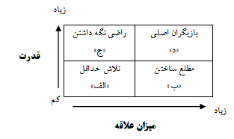
نمودار 4: ماتریس ارزیابی ذی نفعان دانشکده

- ذی‌نفعان گروه «الف» از قدرت پایینی برخوردارند و علاقه‌ای نیز نسبت به سازمان از خود نشان نمی‌دهند.
- ذی‌نفعان گروه «ب» دارای قدرت پایینی هستند و لیکن، نسبت به فعالیتهای سازمان علاقه‌مند هستند. سازمان باید انتظارات این گروه را شناسایی نماید و سعی کند اطلاعات لازم را در زمانهای مناسب به آنها بدهد. این ذی‌نفعان ممکن است در مواقع لزوم بتوانند در حمایت از سازمان ذی‌نفعان قدرتمندتر را تحت تأثیر قرار دهند.
- ذی‌نفعان گروه «ج» دارای قدرت بالایی هستند و لیکن، نسبت به فعالیتهای سازمان علاقه مند نیستند. سازمان باید سعی کند این ذی‌نفعان را راضی نگه دارد. در صورتیکه سازمان مراقب نباشد، این افراد ممکن است نسبت به سازمان علاقمند شوند و به ذی‌نفعان گروه «د» تبدیل شوند و ایجاد مشکلاتی برای سازمان کنند.
- ذی‌نفعان گروه «د» ذی‌نفعان کلیدی هستند که دارای قدرت بالایی هستند و توجه زیادی نیز به سازمان دارند. این افراد باید مورد توجه زیاد سازمان واقع گردند. راهبرد های تدوین شده باید مورد پذیرش این افراد قرار گیرد. در غیر اینصورت، اجرای آن راهبرد ها با موفقیت همراه نخواهد بود.

جدول ذینفعان دانشکده بهداشت
ذینفعان گروه «د»  * هییت رئیسه دانشکده  * هییت رئیسه دانشگاه  * وزارت بهداشت، درمان، آموزش پزشکی | ذینفعان گروه «ج»  * گروههای سیاسی  * خیرین  * دولت  * مجلس  * نهادهای ناظر
ذینفعان گروه «ب»  * دانشجویان  * کارکنان  * محققین  * اعضای هیئت علمی | ذینفعان گروه «الف»  * NGO ها  * جامعه تحت پوشش  * مراکز صنعتی  * شهرداری  * اداره محیط زیست

انتظارات ذینفعان گروه «الف»
1. همکاری بین بخشی در جهت رفع دغدغه های جامعه تحت پوشش
2 . انجام پژوهشهای کاربردی برای گروههای هدف
انتظارات ذینفعان گروه «ب»
1. دریافت خدمات آموزشی با کیفیت
2. فراهم آوردن امنیت شغلی برای کارکنان دانشکده و اعضا هیئت علمی
3. ایجاد امکانات رفاهی و تفریحی
4. دریافت به موقع حقوق و دستمزد
5. ایجاد انگیزه در دانشجویان، اعضای هیئت علمی و کارکنان
6. همکاری در انجام کارهای پِژوهشی
7. وجود امکانات و ابزار با کیفیت جهت تدریس بهینه اساتید
انتظارات ذینفعان گروه «ج»
1. همکاری در جهت تحقق اهداف کلان کشور
2. همکاری بین بخشی مناسب
3. رعایت قوانین و مقررات
انتظارات ذینفعان گروه «د»
1. اجرای به موقع قوانین و بخشنامه ها
2. اجرای رسالت دانشکده( آموزش) به نحو احسن
3. تعامل مناسب دانشکده با سایر مراکز در راستای تحقق اهداف مراکز مذکور

- Mission
- Vision
- Value
- Strengths
- Weaknesses
- Opportunities
- Threats
- Internal factors
- External factors
- Strategy

